*"Año del Bicentenario del Perú: 200 años de Independencia"*

**UNIVERSIDAD NACIONAL MAYOR DE SAN MARCOS**

FACULTAD DE INGENIERÍA DE SISTEMAS E INFORMÁTICA

*Escuela profesional de Ingeniería de Software*



**GESTIÓN DE LA CONFIGURACIÓN DEL SOFTWARE**

**INTEGRANTES:**

Alania Inga, Gustavo Adolfo 19200279

Aquije Vásquez, Carlos Adrian 19200319

Chavez Calderon de la Barca, Leonardo David 19200076

Fernandez Caillahua, Felix Alfonso 19200078

Jauregui Romero, Eduardo Rafael 19200082

Lara Zatta, Jonathan 19200249

Ovalle Martinez, Lisett Andrea 19200261

Quito Cucho, Giajahira Cristhel 19200298

Sotelo Piedra, Claudio Martin 19200251

Villegas Pancca, Fernando Miguel 19200254

**DOCENTE RESPONSABLE:**

Prof. ARMANDO DAVID ESPINOZA ROBLES

JUNIO 2021

LIMA - PERU

*INDICE*

ARQUITECTURA DE LA APLICACIÓN 4

1. VISTA DE ESCENARIO O VISTA DE CASO DE USO 4

1.1. DESCRIPCIÓN DEL NEGOCIO Y PROCESOS RELEVANTES PARA LA ARQUITECTURA. 4

1.2. MODELO DE PROCESOS DE NEGOCIOS RELEVANTES PARA LA ARQUITECTURA 4

1.3. MODELO DE DOMINIO DE LA APLICACIÓN 5

1.4. CUS RELEVANTES ORGANIZADOS EN PAQUETES 7

1.5. DESCRIPCIÓN DE LOS CUS RELEVANTES PARA LA ARQUITECTURA E INTERFAZ GRÁFICA DE USUARIO DE LOS CUS RELEVANTES 8

1.6. SECCIÓN DE RESTRICCIÓN 1

1.6.1. Alcance 1

1.6.2. Costo 1

1.6.4. Tiempo 1

1.6.5. Estándares 2

1.6.6. Calidad de producto 2

1.7. RIESGOS 3

1.7.1. Mala estimación de tiempos 3

1.7.2. Insuficiente administración de los riesgos: 4

1.7.3. Escatimar en el control de calidad 4

1.7.4. Diseño inadecuado 5

1.7.5. Confiar demasiado en tecnologías-herramientas no exploradas previamente 5

1.7.6. Motivación débil 5

1.7.7. Añadir más personal a un proyecto atrasado 5

1.8. RECURSOS 6

1.8.1. Satisfacción del cliente 7

1.8.2. Tecnología 8

1.8.3. Soporte 8

1.9. SECCIÓN DE CALIDAD 8

1.10. CONJUNTO DE MÉTRICAS DE CALIDAD 8

1.10.1. Usabilidad 8

1.10.2. Eficiencia 9

1.10.3. Seguridad 9

1.10.4. Confiabilidad 9

1.10.5. Mantenimiento 9

2. VISTA LÓGICA 10

2.1. ARQUITECTURA LÓGICA DE LA APLICACIÓN 10

2.2. IDENTIFICACIÓN DE LAS CLASES DE DISEÑO POR CUS. 11

2.3. AGRUPACIÓN DE CLASES POR SUBSISTEMAS 16

2.4. ASIGNACIÓN DE OPERACIONES A LAS CLASES DE DISEÑO Y DIAGRAMA DE CLASES DE DISEÑO. 1

2.4.1. Subsistema Gestión de envío de solicitud 1

2.4.2. Subsistema Gestión de recepción 2

3. VISTA DE DESPLIEGUE 3

3.1. DIAGRAMA DE DESPLIEGUE Y CARACTERÍSTICAS TÉCNICAS 3

4. VISTA DE IMPLEMENTACIÓN 1

4.1. CLASES AGRUPADAS EN COMPONENTES QUE FORMAN PARTE DE CADA SUBSISTEMA DE IMPLEMENTACIÓN 1

4.1.1. Subsistema gestión de envío de solicitud 1

4.1.2. Subsistema Gestión de recepción 3

4.2. DIAGRAMA DE COMPONENTES 1

4.3. MODELO RELACIONAL DE BD 2

5. VISTA DE SEGURIDAD 1

5.1. DISPONIBILIDAD 1

5.2. CONFIDENCIALIDAD 2

5.3. INTEGRIDAD 2

5.4. DIAGRAMA DE INTERACCIÓN 1

# ARQUITECTURA DE LA APLICACIÓN

# VISTA DE ESCENARIO O VISTA DE CASO DE USO

## DESCRIPCIÓN DEL NEGOCIO Y PROCESOS RELEVANTES PARA LA ARQUITECTURA.

El Perú es de los países mas diversos en lo que a biodiversidad refiere en el mundo, tanto así que ha sido elegida una gran cantidad de veces como mejor destino turístico y también gastronómico valga decir, la reactivación turística es de gran importancia debido a la bajada de PBI en ese sector que se tuvo durante el pico de la pandemia.

Esto se dará a través de una aplicación móvil, en esta el usuario tendrá que loguearse para ser participe de la comunidad de la aplicación “Ecoturismo”, dentro podrá ver una lista de los destinos turísticos ecológicos que hay en nuestro país y que son de gran atractivo. La persona podrá además ver lugares de recreación cerca a su destino entre otras ofertas a ofrecer.

Cuando quiere interactuar con la comunidad, podrá dejar comentarios en el apartado de destinos turísticos además de dejar su rating de estos.

## MODELO DE PROCESOS DE NEGOCIOS RELEVANTES PARA LA ARQUITECTURA

Procesos de negocio relevante para el sistema

* Se identificaron 3 procesos:

***Proceso n°1: Crear Post***

El primer proceso de negocio que tenemos es el de crear post, en este caso pondremos este post en 2 sub-procesos, el sub-proceso de subir el post creado y subir fotos del post, ambos requieren algunos pasos a explicar.

***Proceso n°2: Contacto con Empresas***

Segundo proceso, en este caso definimos uno que servirá para tener mayor contenido en la aplicación, cabe resaltar que este contacto con las empresas es EXTERNO por lo tanto la aplicación no tendrá un apartado especial para este.

***Proceso n°3: Proceso Cobro/Servicio***

El tercer proceso esta definido en 2 sub-procesos a explicar, el primero será el de pagar por el servicio, donde el usuario podrá pagar su suscripción o utilidad comprada, y el siguiente sub-proceso es el de recibir pago, donde la aplicación recibe el pago.

## MODELO DE DOMINIO DE LA APLICACIÓN

* + 1. ***Proceso n°1: Crear Post***

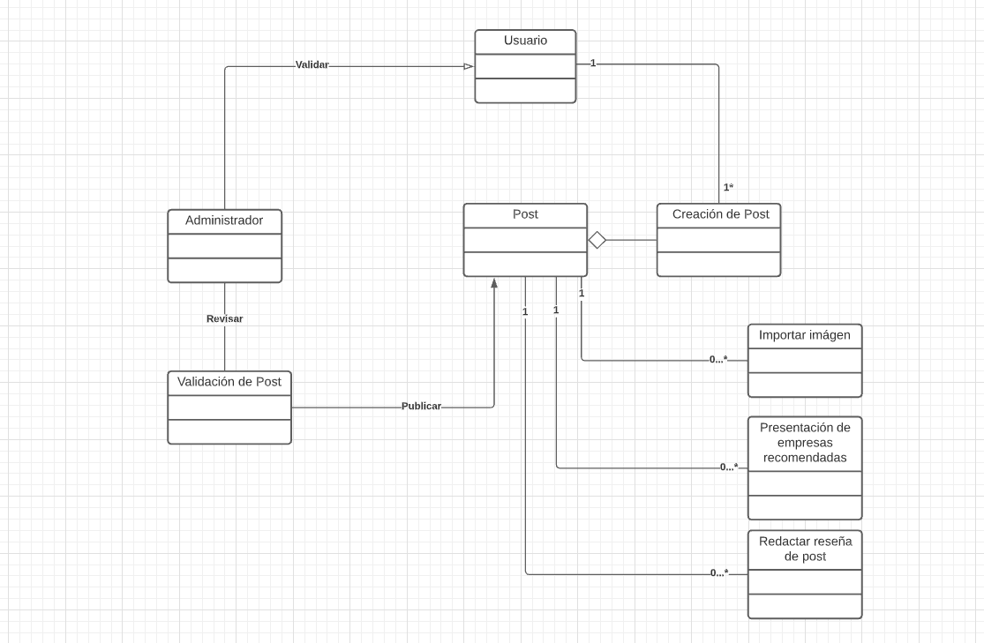

* + 1. ***Proceso n°2: Contacto con Empresas***

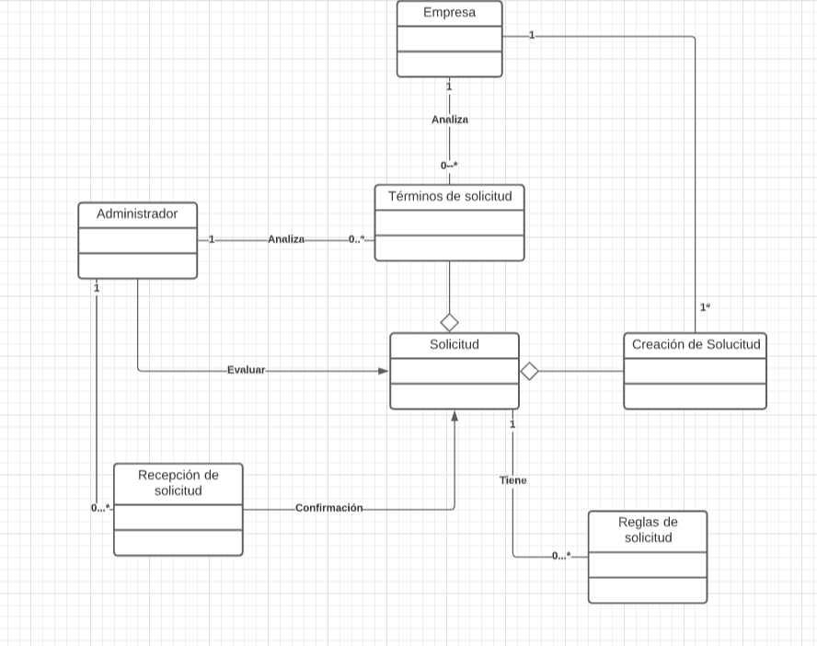

* + 1. 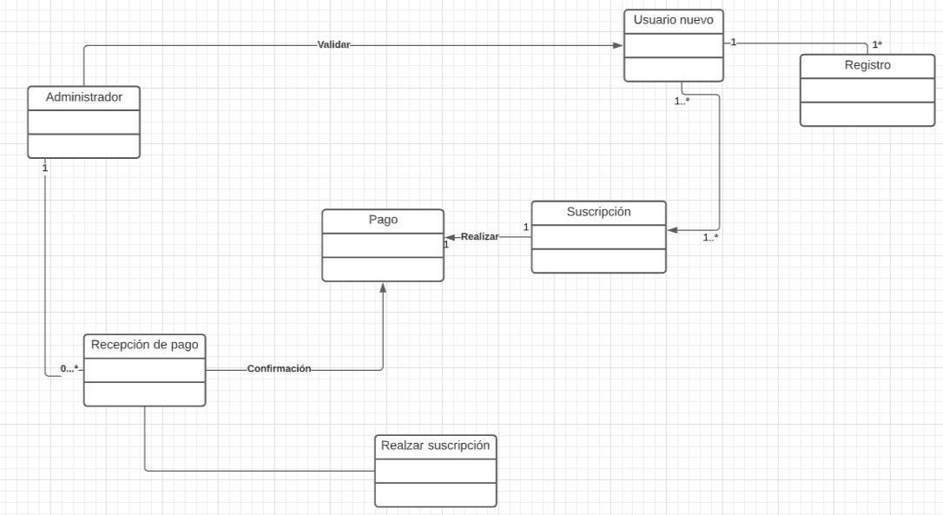***Proceso n°3: Proceso cobro servicio***

## CUS RELEVANTES ORGANIZADOS EN PAQUETES

***Proceso n°1: Crear Post***

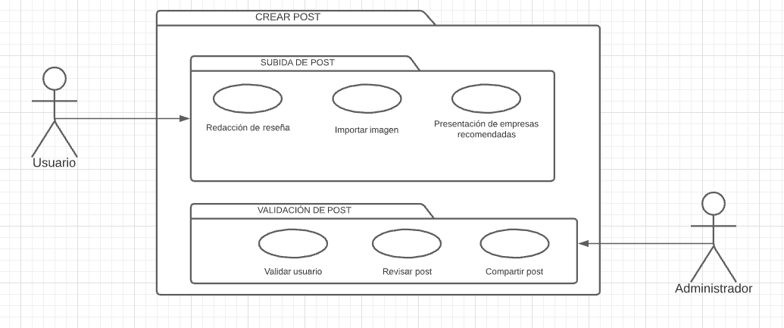

***Proceso n°2: Contacto con Empresas***

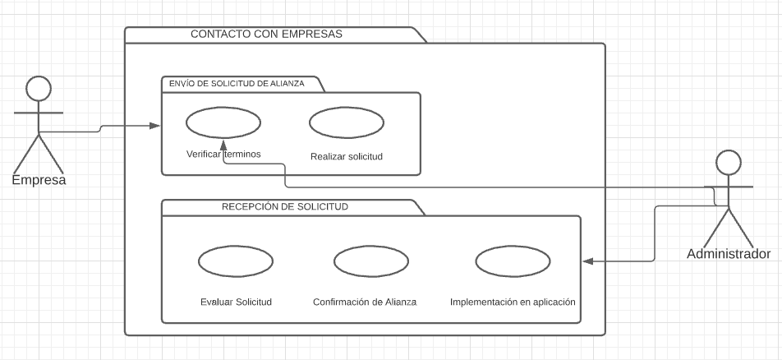

***Proceso n°3: Proceso Cobro/Servicio***

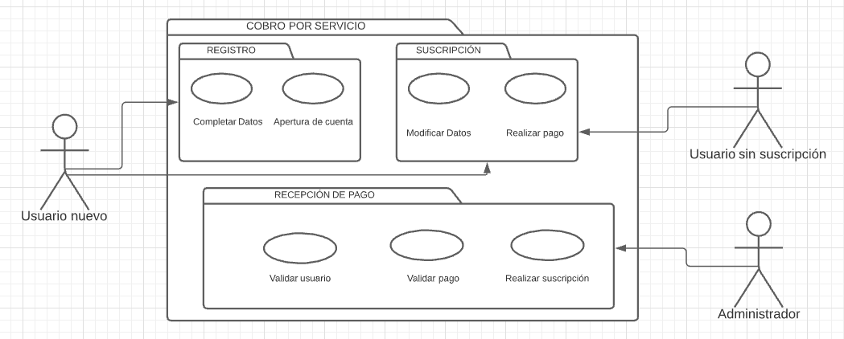

## DESCRIPCIÓN DE LOS CUS RELEVANTES PARA LA ARQUITECTURA E INTERFAZ GRÁFICA DE USUARIO DE LOS CUS RELEVANTES

***Caso de uso 01***

|  |  |
| --- | --- |
| **ID** | RF-001 |
| **Caso de uso** | **Búsqueda de información acerca de nuestro servicio** |
| **Actor** | Usuario |
| **Descripción** | La aplicación móvil debe proporcionar a los usuarios información acerca del servicio que ofrecemos en ecoturismo así como los mejores destinos turísticos, las mejores recomendaciones en restaurantes, entre otros, para una mejor satisfacción del cliente. |
| **Precondición** | El usuario debe estar interesado en el servicio de turismo, especialmente, en el ecoturismo. |
| **Flujo Básico** | |
| 1. El usuario debe estar en la interfaz principal de la aplicación “Ecoturismo” 2. Presionar el botón “buscar” con signo [🔎](https://emojiterra.com/es/lupa-apuntando-derecha/). 3. El sistema muestra una opción de búsqueda por teclado. 4. La aplicación muestra una nueva interfaz con los destinos. | |
| **Post condición** | No se da condiciones posteriores |
| **Flujo Alterno** | En punto 4, el usuario no encuentra destinos relacionados a lo que buscó. |
| 1. Borrar datos previos que se ingresó 2. Ingresar datos nuevos de forma correcta para encontrar el destino | |

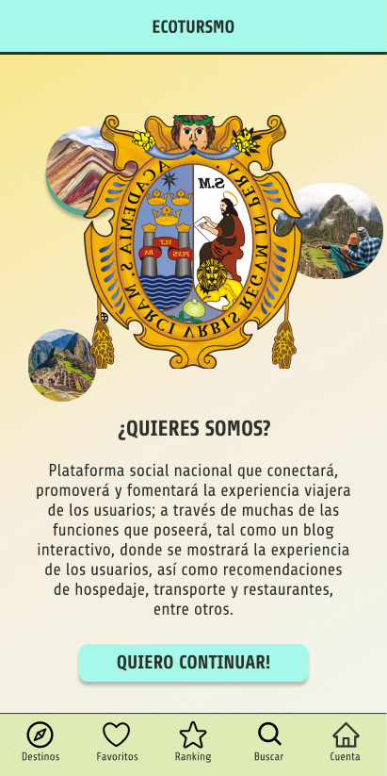

***Caso de uso 02***

|  |  |
| --- | --- |
| **ID** | **RF-002** |
| **Caso de uso** | **Registro del usuario** |
| **Actor** | Usuario |
| **Descripción** | La aplicación móvil debe permitir al usuario su registro a través de una cuenta de Gmail o Facebook para el registro en la base de datos con el fin que puedan acceder a los servicios que ofrecemos. |
| **Precondición** | El usuario deberá brindar de forma verídica su información solicitada para el posterior registro. |
| **Flujo Básico** | |
| 1. El usuario debe estar en la interfaz principal de la aplicación “Ecoturismo” 2. Presionar el botón “Ver tu perfil” 3. Presionar el botón “Registrarse” 4. El sistema lo redirecciona a un apartado, donde se solicita un correo electrónico y una contraseña. 5. El usuario al terminar, debe presionar el botón “Unirse” | |
| **Post condición** | El registro del nuevo usuario, será almacenado en la base de datos de la aplicación. |
| **Flujo Alterno** | En punto 4, el usuario desea registrarse de la manera tradicional.  En punto 5, el usuario desea registrarse con su cuenta de Facebook. |
| 1. El usuario presiona el botón “Registrarse con Facebook” 2. El sistema enviará al usuario a un apartado de”Registrarse con Facebook” 3. El usuario escoge la manera con la que se registrará 4. El usuario acepta registrarse con el botón “Unirse” | |

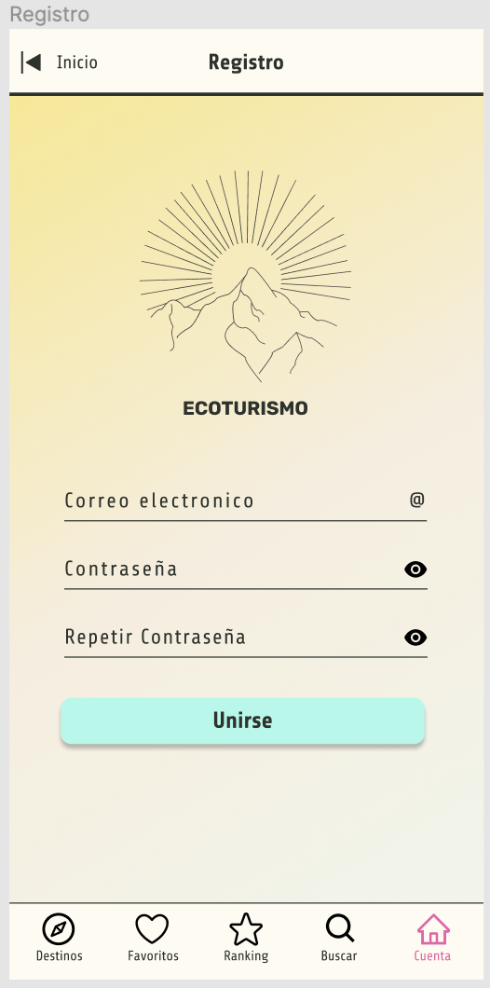

***Caso de uso 03***

|  |  |
| --- | --- |
| **ID** | RF-003 |
| **Caso de uso** | **Ingreso del usuario** |
| **Actor** | **Usuario** |
| **Descripción** | La aplicación móvil debe permitir al usuario ingresar con una cuenta registrada del mismo modo mediante la plataforma de Facebook, con la finalidad de que ellos puedan acceder a nuestros servicios. |
| **Precondición** | El usuario debe estar registrado y los datos deben ser validados. |
| **Flujo Básico** | |
| 1. Ingresar a la aplicación “Ecoturismo” 2. El sistema despliega la interfaz de inicio de sesión 3. El usuario rellena los apartados Correo Electrónico y Contraseña ingresando su correo y contraseña respectiva 4. Se presiona el botón “Iniciar Sesión” | |
| **Post condición** | El usuario ingresara a la interfaz de los destinos |
| **Flujo Alterno** | En punto 2 el usuario quiere iniciar sesión con Facebook |
| 1. El usuario presiona el botón Iniciar sesión con Facebook 2. El sistema enviará al usuario a un apartado de iniciar sesión con Facebook 3. El usuario escoge la cuenta con la que se registro 4. El usuario acepta la cuenta con el botón respectivo que se muestre | |

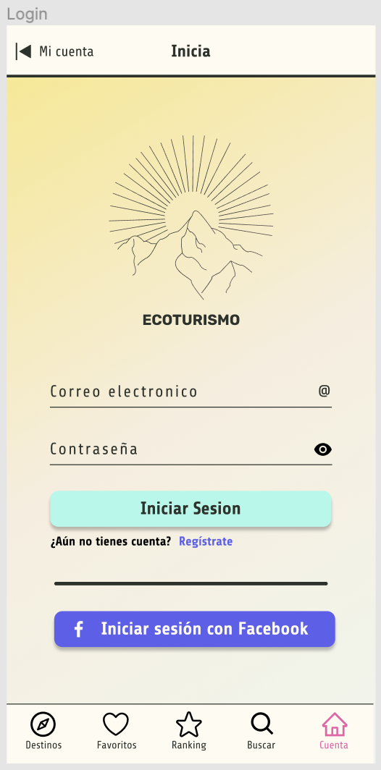

***Caso de uso 04***

|  |  |
| --- | --- |
| **ID** | **RF-004** |
| **Caso de uso** | **Editar la información personal del usuario** |
| **Actor** | Usuario |
| **Descripción** | La aplicación móvil debe disponer al usuario diferentes herramientas y opciones para  editar su información de manera fácil y sencilla  en caso deseen actualizar algunos de sus datos personales, de igual manera se actualizará en la base de datos |
| **Precondición** | El usuario debe estar registrado y la información debe tener algún error. |
| **Flujo Básico** | |
| 1. El usuario debe haber iniciado sesión en la aplicación “Ecoturismo 2. El usuario selección el apartado “Cuenta” en la barra de herramientas inferior 3. El sistema muestra una nueva interfaz de cuenta 4. El usuario escoge una de las 3 opciones disponibles según le convenga cambiar su nombre, correo o contraseña 5. Ingresa el nuevo nombre, correo o contraseña que quiere de ahora en adelante 6. Presiona el botón “guardar” | |
| **Post condición** | Los datos del usuario se actualizarán con los nuevos datos |
| **Flujo Alterno** | Sale error al momento de ingresar nuevos datos en el punto 5 |
| 1. Borrar los datos que se ingresaron 2. Verificar que el nombre se correcto y no lleve números o restricciones 3. Verificar si el email tiene un @ si se cambia este 4. La contraseña se adecue a las condiciones 5. Presionar el botón “guardar” | |

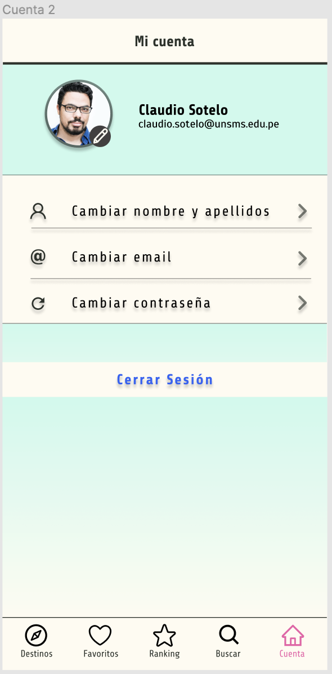

***Caso de uso 05***

|  |  |
| --- | --- |
| **ID** | RF_005 |
| **Caso de uso** | **Ver Destinos Turísticos** |
| **Actor** | Usuario |
| **Descripción** | La aplicación móvil debe permitir al usuario ver las publicaciones sobre los destinos turísticos |
| **Precondición** | El usuario debe estar registrado en la aplicación y estar ubicado en destinos |
| **Flujo Básico** | |
| 1. El usuario debe estar en la interfaz principal de la aplicación “Ecoturismo” 2. Debe pulsar el botón destinos | |
| **Post condición** | Debe estar en la ventana de Destinos |
| **Flujo Alterno** | Le pedirá permisos para acceder a ubicación y almacenamiento |
| 1. Presionar “Si” o “Permitir” cuando sale el aviso 2. Retornar al punto número 6 | |

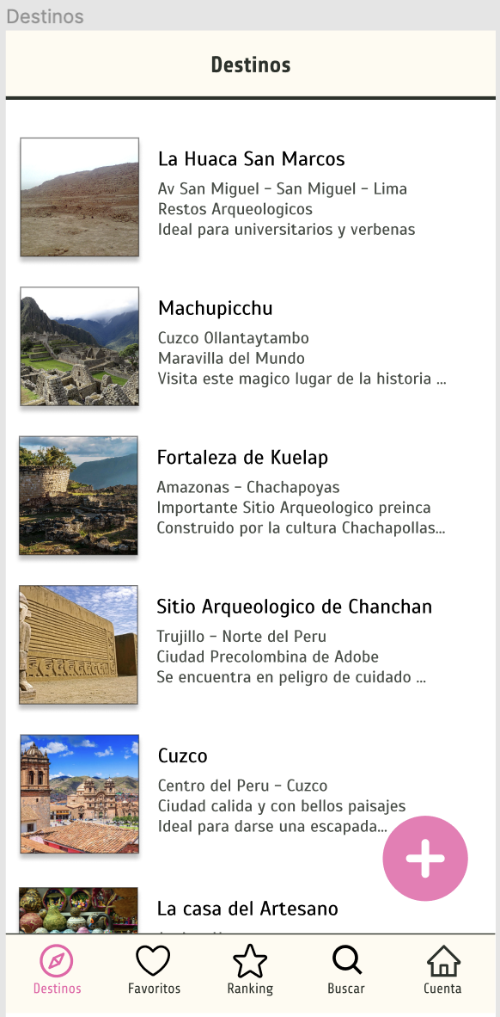

***Caso de uso 06***

|  |  |
| --- | --- |
| **ID** | RF_006 |
| **Caso de uso** | **Creación de un post sobre un destino** |
| **Actor** | Usuario |
| **Descripción** | La aplicación móvil debe permitir al usuario la creación de una publicación sobre un destino turístico en el que se puede añadir la dirección y fotos sobre el destino con la finalidad de que otros usuarios puedan conocer dicho destino turístico. |
| **Precondición** | El usuario debe estar registrado en la aplicación y tener fotos del destino en su dispositivo |
| **Flujo Básico** | |
| 1. El usuario debe estar en la interfaz principal de la aplicación “Ecoturismo” 2. Presionar el botón con signo “+” en la parte inferior derecha 3. El sistema muestra un interfaz de ingreso de datos e imágenes 4. El usuario ingresa el “nombre del destino” y la descripción de este. 5. Ingresar la dirección del destino 6. El sistema despliega Google Maps 7. El usuario posiciona el punto de mira en el lugar donde se encuentra el destino 8. Acepta el punto 9. El usuario sube las fotos presionando el botón con forma de cámara 10. La aplicación despliega la interfaz de gestión de memoria 11. Elegir las fotos a subir 12. El usuario presiona “Crear destino” | |
| **Post condición** | El destino creado aparece en la interfaz de destinos y se guarda en la base de datos |
| **Flujo Alterno** | En punto 5 sale “Permitir acceso a dispositivo” |
| 1. Presionar “Si” o “Permitir” cuando sale el aviso 2. Retornar al punto número 6 | |

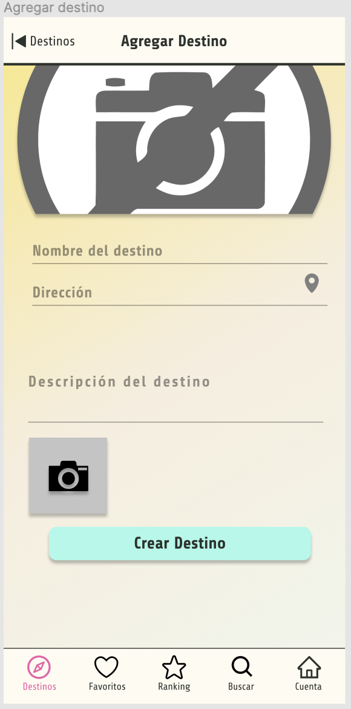



***Caso de uso 07***

|  |  |
| --- | --- |
| **ID** | RF_007 |
| **Caso de uso** | **Comentario en una publicación** |
| **Actor** | Usuario |
| **Descripción** | La aplicación móvil debe proporcionar al usuario la opción de comentar sobre la publicación del destino turístico hecho por otro usuario, proponiendo una recomendación o una crítica negativa. |
| **Precondición** | El usuario debe estar registrado en la aplicación y tener a vista un destino disponible |
| **Flujo Básico** | |
| 1. El usuario debe estar en la interfaz principal de la aplicación “Ecoturismo” 2. El Usuario escoge uno de los destinos disponibles en la interfaz 3. Presiona el destino 4. La aplicación muestra una nueva interfaz con detalles del destino 5. Presiona el botón “Escribir opinión” en la parte inferior de la interfaz 6. La aplicación muestra una nueva interfaz 7. El usuario ingresa el título de su comentario y la descripción que desea dar 8. El usuario presiona el botón “Comentar” | |
| **Post condición** | El comentario se guarda en la publicación del destino que se eligió y en el registro del usuario |
| **Flujo Alterno** | En punto 7 sale “Excede limite de caracteres” |
| 1. No sobrepasar el límite de caracteres del título del comentario 2. Retornar punto 7 | |

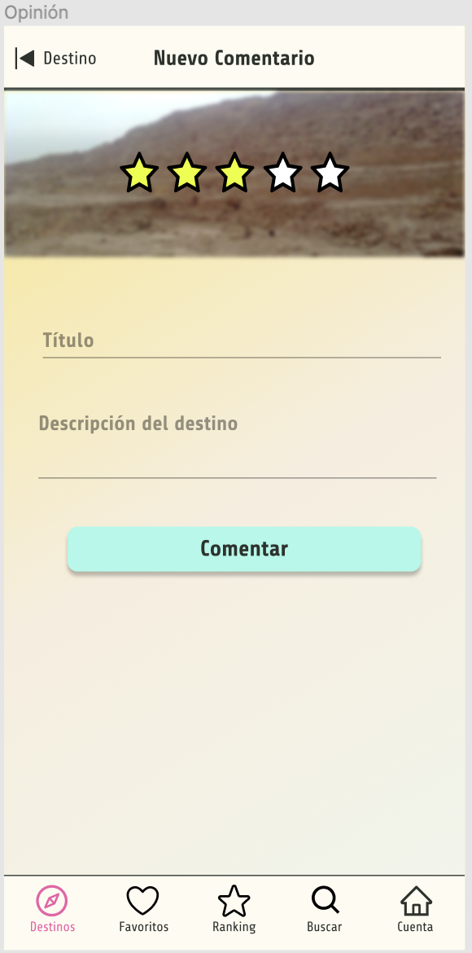

***Caso de uso 08***

|  |  |
| --- | --- |
| **ID** | RF_008 |
| **Caso de uso** | **Calificación de una publicación** |
| **Actor** | Usuario |
| **Descripción** | La aplicación móvil debe proporcionar al usuario la herramienta de poder calificar la publicación sobre un estándar de 1 a 5 estrellas de manera fácil y sencilla, así generar interactividad entre los usuarios . |
| **Precondición** | El usuario debe estar registrado en la aplicación y tener a vista un destino disponible y estar escribiendo un comentario en la publicación. |
| **Flujo Básico** | |
| 1. El usuario debe estar en la interfaz principal de la aplicación “Ecoturismo” 2. El Usuario escoge uno de los destinos disponibles en la interfaz 3. Presiona el destino 4. La aplicación muestra una nueva interfaz con detalles del destino 5. Presiona el botón “Escribir opinión” en la parte inferior de la interfaz 6. La aplicación muestra una nueva interfaz 7. El usuario escribe su comentario y presiona una de las 5 estrellas dependiendo su rating sobre el destino. 8. El usuario presiona el botón “Comentar” | |
| **Post condición** | El rating que el usuario ponga será promediado con otros ratings de otros usuarios y expresado en un rating general de estrellas del destino. |
| **Flujo Alterno** | No existe un flujo interno |

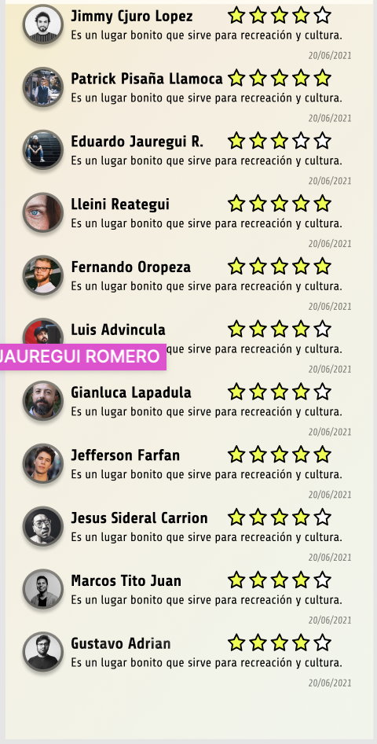

***Caso de uso 09***

|  |  |
| --- | --- |
| **ID** | RF_009 |
| **Caso de uso** | **Visualizar información de la publicación** |
| **Actor** | Usuario |
| **Descripción** | La aplicación móvil debe proporcionar al usuario la información detallada de la publicación tanto como dirección, calificación y comentarios positivos o negativos hechos por otros usuarios, además debe contar con un correo de contacto. |
| **Precondición** | El usuario debe estar registrado en la aplicación y tener a vista un destino disponible |
| **Flujo Básico** | |
| 1. El usuario debe estar en la interfaz principal de la aplicación “Ecoturismo” 2. El Usuario escoge uno de los destinos disponibles en la interfaz 3. Presiona el destino 4. El usuario visualiza la información | |
| **Post condición** | No existe una post condición para este caso |
| **Flujo Interno** | No existe un flujo interno |
| No hay un flujo | |

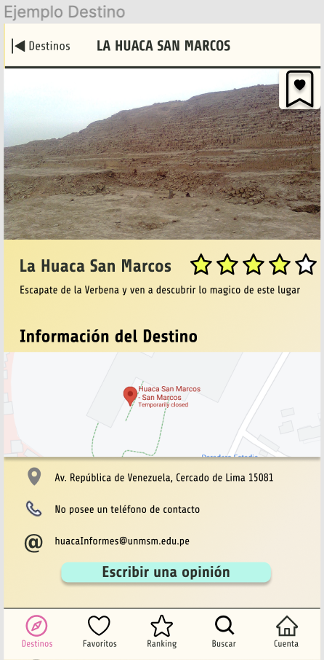

***Caso de uso 10***

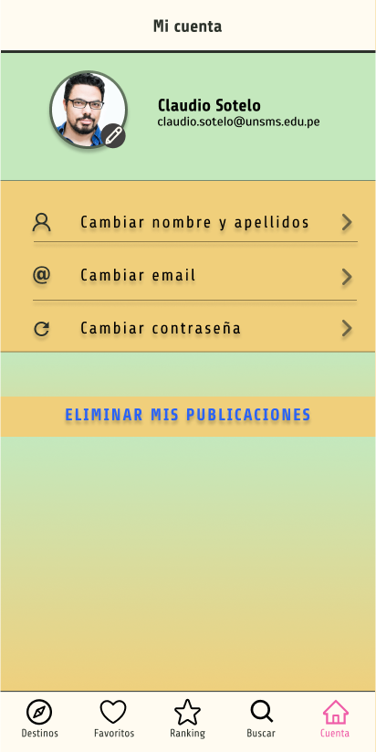

|  |  |
| --- | --- |
| **ID** | RF_010 |
| **Caso de uso** | Eliminar una publicación |
| **Actor** | Usuario |
| **Descripción** | La aplicación móvil debe proporcionar al usuario la opción de eliminar una publicación por las razones que él crea conveniente. |
| **Precondición** | El usuario tiene publicaciones en su perfil |
| **Flujo Básico** | |
| 1. El usuario selecciona la opción “Cuenta” de la barra inferior. 2. El usuario se encuentra en la interfaz “Mi Cuenta” 3. El usuario seleccionará la opción “Mis publicaciones” 4. El sistema muestra las publicaciones existentes 5. El usuario selecciona la opción de “Eliminar” 6. El usuario confirma la ubicación, seleccionando la opción “Confirmar” 7. Fin del CUS | |
| **Post condición** | Se elimina la publicación existente |
| **Flujo Interno** | En el punto 6, el usuario no confirma |
| 1. El usuario no confirma la eliminación, seleccionando la opción “No” 2. Fin del CUS | |

***Caso de uso 11***

|  |  |
| --- | --- |
| **ID** | RF_011 |
| **Caso de uso** | **Añadir a favoritos** |
| **Actor** | Usuario |
| **Descripción** | La aplicación móvil permitirá al usuario agregar destinos a la sección de favoritos, a la cual se accede por medio del botón ♡. |
| **Precondición** |  |
| **Flujo Básico** | |
| 1. El sistema muestra el interfaz principal 2. Se elige si se desea agregar el destino a la sección favoritos 3. Se selecciona el ícono ♡. 4. El sistema identifica el destino y lo guarda en la sección “favoritos”. | |
| **Post condición** | Los datos de la sección “favoritos” se actualizarán, la aplicación “Ecoturismo” mostrará los nuevos destinos incluidos |
| **Flujo Alterno** | En punto 4 “Hay error de guardado” o Error de actualización |
| 1. Encontrar el problema del error 2. Buscar posibles soluciones al problema 3. Solucionar el problema 4. Retornar al punto número 4 | |

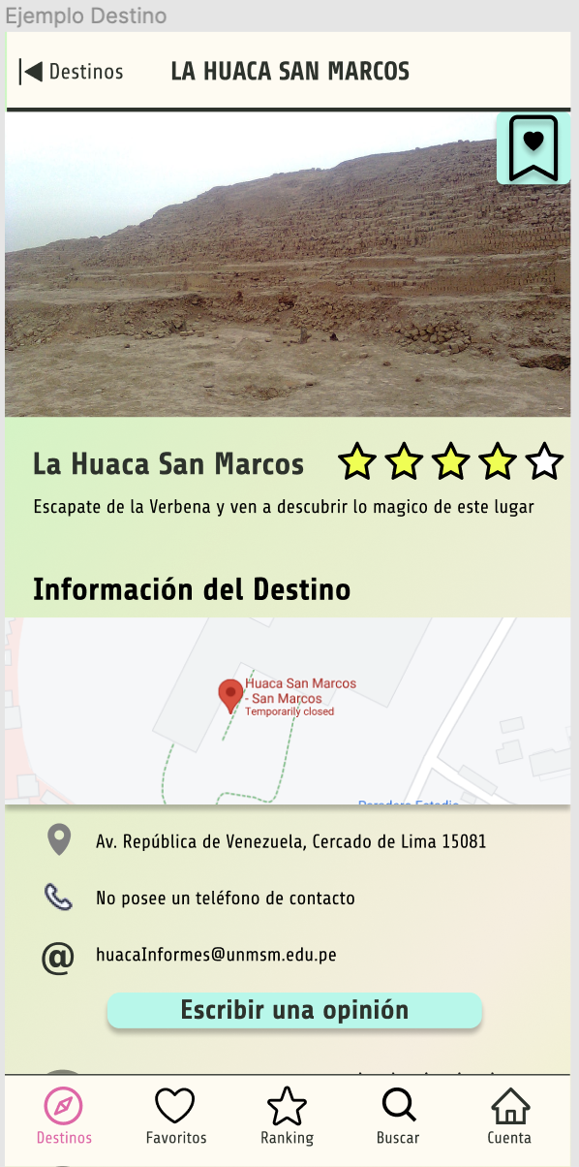

***Caso de uso 12***

|  |  |
| --- | --- |
| **ID** | RF_012 |
| **Caso de uso** | Buscar las publicaciones de los usuarios |
| **Actor** | Usuario |
| **Descripción** | La aplicación móvil debe proporcionar a los usuarios una búsqueda rápida y efectiva a través de la visualización de las publicaciones disponibles a través de palabras claves y el título de la publicación. |
| **Precondición** | Los usuarios publicaron algún post |
| **Flujo Básico** | |
| 1. El usuario selecciona la opción “Buscar” de la barra inferior. 2. El usuario se encuentra en la interfaz “Búsqueda” 3. El usuario colocará la palabra clave en el apartada “buscar” 4. El sistema muestra resultados de la búsqueda 5. Fin del CUS | |
| **Post condición** | El usuario encuentra publicaciones de otros usuarios |
| **Flujo Interno** | En el punto 4, el sistema no muestra resultados |
| 1. El sistema no encuentra la palabra clave en búsqueda 2. Fin del CUS | |

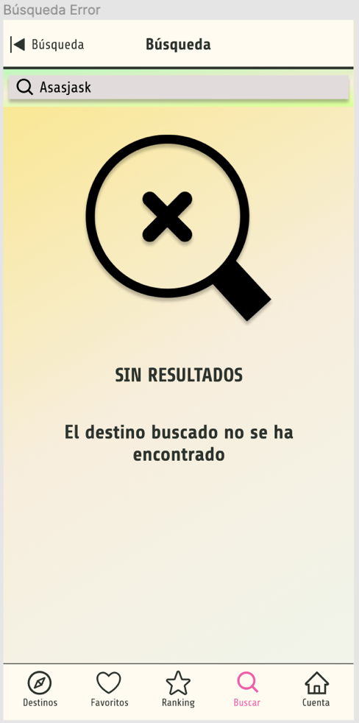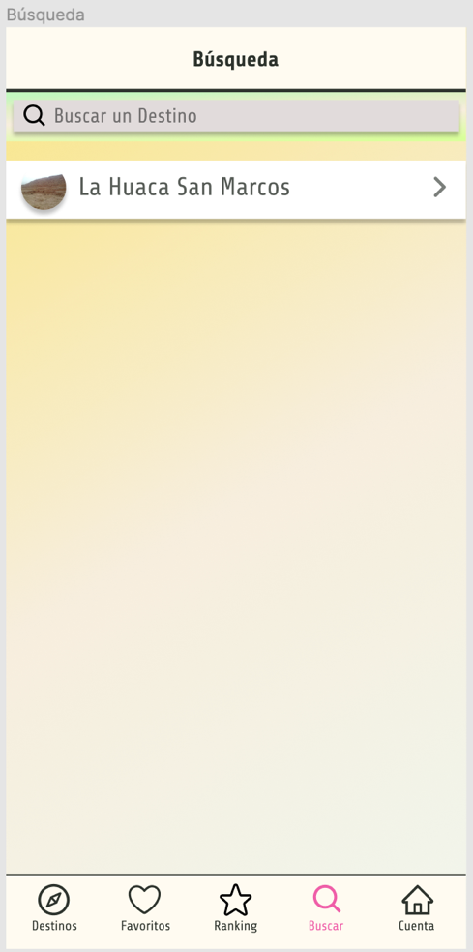

***Caso de uso 13***

|  |  |
| --- | --- |
| **ID** | RF_013 |
| **Caso de uso** | Ubicación del lugar turístico en tiempo real |
| **Actor** | Usuario |
| **Descripción** | La aplicación móvil debe proporcionar a los usuarios la ubicación del destino turístico de la publicación a través de un mapa en tiempo real con la ruta, entre el usuario y el destino, con los detalles del recorrido |
| **Precondición** | Publicación de post con destino |
| **Flujo Básico** | |
| 1. El usuario se encuentra en la interfaz “Agregar Destino” 2. Completa ubicación en la sección “Dirección” con ayuda del Google Maps 3. El usuario confirma la ubicación, seleccionando la opción “Confirmar” 4. Fin del CUS | |
| **Post condición** | Se conoce la ubicación de destinos en tiempo real |
| **Flujo Interno** | En el punto 3, el usuario no confirma |
| 1. El usuario no confirma la ubicación, seleccionando la opción “No” 2. Fin del CUS | |

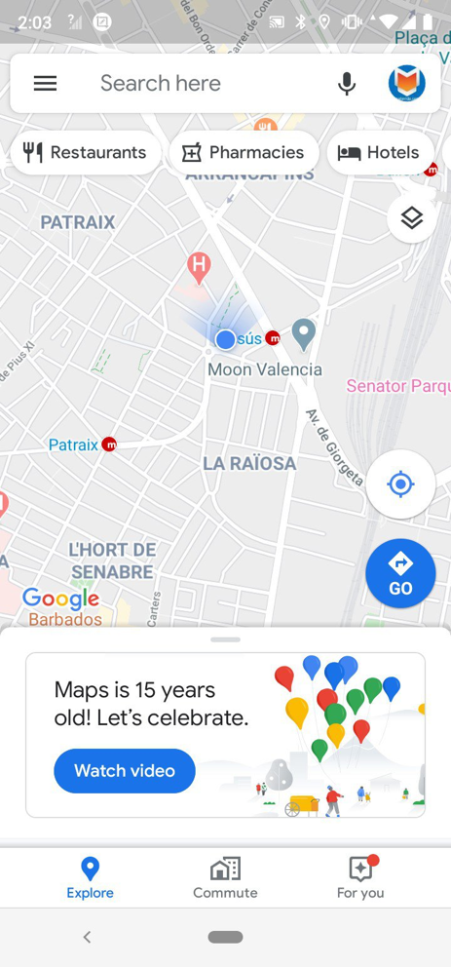

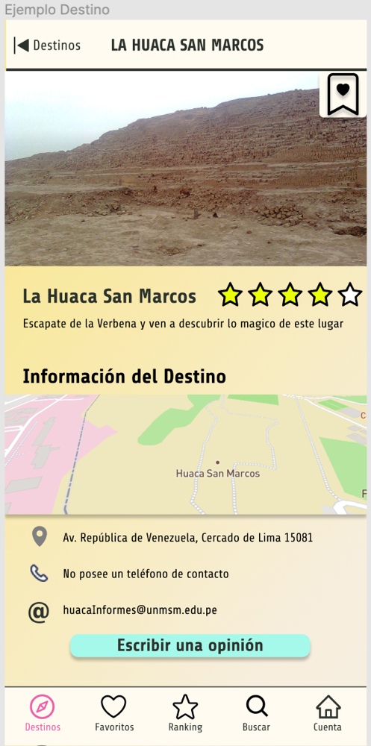

***Caso de uso 14***

|  |  |
| --- | --- |
| **ID** | RF_014 |
| **Caso de uso** | Cerrar Sesión |
| **Actor** | Usuario |
| **Descripción** | La aplicación móvil debe permitir al usuario un fácil acceso que le permita salir de su cuenta logueada y que los datos registrados permanezcan en la base de datos. |
| **Precondición** | El usuario debe estar registrado y con una cuenta iniciada |
| **Flujo Básico** | |
| 1. El usuario se encuentra en la interfaz “Mi Cuenta” 2. El usuario selecciona el botón “Cerrar Sesión” 3. El usuario confirma su salida, seleccionando la opción “Confirmar” 4. Fin del CUS | |
| **Post condición** | Se cierra la sesión del usuario |
| **Flujo Alterno** | En el punto 3, el usuario no confirma |
| 1. El usuario no confirma su salida, seleccionando la opción “No” 2. Fin del CUS | |

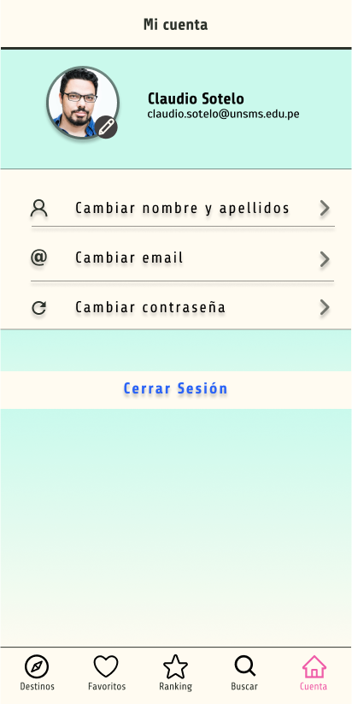

## SECCIÓN DE RESTRICCIÓN

### Alcance

El aplicativo Web Ecoturismo busca promover el turismo a nivel Nacional ,por medio de un constante intercambio de opinión mediante los usuarios activos. Este sistema pretende reactivar este sector tan importante que se ha visto golpeado con la pandemia . Nos basamos en el modelo de promover el turismo mediante un feedback de usuarios con otros usuarios. El usuario subirá su apreciación de un destino y otro podrá refutar , reforzar o comentar otra información acerca de este u otro

### Costo

Para este dominio se tomó en cuenta algunos puntos en donde se especifica ciertas consideraciones respecto al flujo de dinero que circulara para la financiación de este proyecto por lo que, esto incluye algunos recursos como:  Licencias,Sueldos,Pago de derechos, etc.

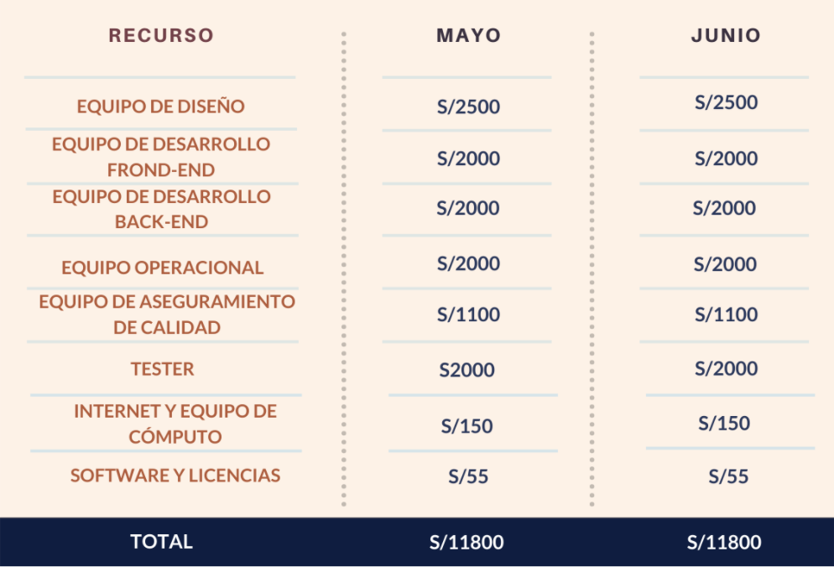

### Tiempo

El presente proyecto inició en el mes de Junio y tiene como culminación a fines de Agosto, a lo largo de este periodo se tuvo como eje primordial la gestión de la configuración y un llevado correcto de los cambios a través de la herramienta GitHub y la metodología RUP.

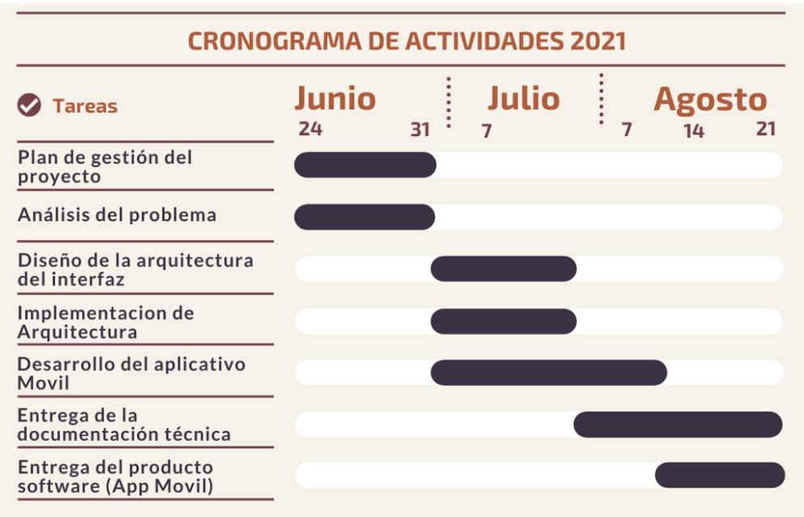

### Estándares

Todos los artefactos utilizados para la comunicación, tanto entre los miembros del equipo de desarrollo y los usuarios, y la respectiva documentación requerida para el el desarrollo del proyecto “Ecoturismo” está basada en el Lenguaje de Modelamiento Unificado (UML).

### Calidad de producto

#### Calidad a nivel de proceso

La calidad de un sistema software debe ser programada desde el inicio del proyecto, y posteriormente en cada etapa del proceso de desarrollo se debe llevar a cabo el control y seguimiento de los aspectos de calidad, para minimizar los riesgos y ofrecer soporte continuo, se garantiza así un óptimo nivel de cumplimiento de los factores de calidad, teniendo en cuenta que si en alguna de las etapas se deja de lado la verificación de los factores y criterios es posible que se presente deficiencia en alguno de éstos y disminuirá el nivel de calidad no solo del proceso, sino también del producto en desarrollo.

#### Calidad a nivel de producto

La principal finalidad del modelo de calidad de producto es especificar y evaluar el cumplimiento de criterios del producto, para lo cual se aplican medidas internas y/o medidas externas (Bevan, 2010). Por esta razón, algunas normas y estándares han definido la calidad a nivel de producto en tres tipos: interna, externa y en uso (Rodríguez, 2016). Este enfoque está orientado a verificar el cumplimiento de las características que permitan alcanzar la satisfacción del cliente en cuanto a los requisitos definidos en las etapas iniciales del proceso de desarrollo.

#### Calidad en uso

Es importante resaltar que aunque en diferentes escenarios se utilizan los términos usabilidad y calidad en uso, con el mismo propósito y de forma intercambiable tienen significados distintos, principalmente porque el concepto de calidad en uso es más amplio y abarca más elementos que la usabilidad (Covella, 2005), y esta última es una de las características de calidad de un producto software. La calidad en uso se define como el "conjunto de atributos relacionados con la aceptación por parte del usuario final y seguridad", y está basada en la eficacia, productividad, seguridad y satisfacción, según ISO/IEC 9126.

## RIESGOS

Se ha llevado a cabo la identificación de los principales riesgos del proyecto. Esto nos permitirá establecer un plan de gestión de riesgos adecuado para el mismo, cuya función será evitar, identificar y elaborar un plan de contingencia frente a cualquier riesgo del proyecto.Para ello, se han identificado los principales riesgos posibles de este proyecto y se ha creado una escala de riesgos con el objetivo de obtener una matriz de riesgo cardinal.  
En ella, los riesgos se han puntuado de una forma numérica atendiendo a la probabilidad de ocurrencias de tales riesgos y al impacto de los mismos.Dicha matriz nos permitirá priorizar los riesgos y realizar un plan de gestión de los mismos. Los tipos de riesgo serán los siguientes:

### Mala estimación de tiempos

* Tener una mala estimación de tiempos y costo afecta a ambas partes, a ti como cliente y al proveedor. Responde a las siguientes Preguntas:
* ¿El proveedor tuvo reuniones conmigo para realizar un pre análisis?
* ¿Me pidió acercarse conmigo para resolver alguna duda?
* ¿Me pidió documentación que le ayude a estimar?
* Vino y me hizo una presentación de la cotización y del entendimiento de mis requerimientos?
* ¿Entendió y expresó lo que necesito?

Para lo cual aplicaremos algunas  técnicas de estimación para realizar la cotización, algunas de ellas son:

* Puntos por fusión
* Casos de uso
* Delphi
* Juicio Experto
* La combinación de algunas de las anteriores

### Insuficiente administración de los riesgos:

* Riesgos asociados con los usuarios. Incluyen la falta de compromiso de la alta gerencia de la organización y la insuficiente participación de los usuarios. Estos factores no siempre están al alcance del líder del proyecto.
* Factores de riesgo asociados al líder del proyecto. La incapacidad para juzgar el alcance del sistema y con la pobre identificación de la funcionalidad requerida. Estos factores si deben ser controlados por el lider del proyecto.
* Factores asociados a la ejecución del proyecto, tales como personal inadecuado, metodología de desarrollo inapropiada, fallas en la definición de roles y responsabilidades, pobre planeación y control del proyecto. Estos factores generalmente si son considerados y controlados por el líder del proyecto.
* Factores de riesgo asociados al entorno, que se enfoca principalmente en los cambios en la gerencia organizacional y que podrían afectar al proyecto.
* Los factores de las categorías 2 y 3 son los que afectan directamente a que los proyectos sean culminados en el tiempo y con el presupuesto previsto. De esta forma, los proyectos pobremente ejecutados o con un alcance inestable y requerimientos vagos, normalmente no son culminados exitosamente. Los factores de las dos categorías restantes no siempre afectan el éxito en los procesos de un proyecto.

### Escatimar en el control de calidad

El aseguramiento de la calidad es una etapa primordial en nuestro proyecto de software, pues en esta etapa se permite validar todos los puntos de quiebre y cruciales en la operación de un negocio dado y hacia el cual está encaminado el software. Es muy importante que se destine al menos un 30% de nuestro tiempo del desarrollo al  equipo de  calidad, estimar un tiempo menor no es recomendable, pues según los expertos no nos realmente garantizar que el software pueda realizar todo lo esperado de la manera correcta, aún siendo cuando la funcionalidad a validar ya sea por más conocida, pues cada proyecto tiene variables que los hace diferentes.

### Diseño inadecuado

Es muy fácil interpretar estos entregables, pues en realidad hoy en día la programación en general y sobre todo la orientada objetos es una representación muy parecida o igual de la realidad, y debe de solucionar y ajustarse perfectamente a lo que se solicitó.

### Confiar demasiado en tecnologías-herramientas no exploradas previamente

Las buenas tecnologías o herramientas siempre tienen su momento de despliegue, algunas se quedan y otras simplemente deciden partir. Es muy importante que al momento de que nuestro cliente decida la herramienta o tecnología para la construcción del proyecto, nos comunique y nos haga saber las razones por las cuales la ha seleccionado, nuestra labor  es estar básicamente de acuerdo en costos que pueda generar por licenciamiento (en caso de que aplique), soporte que el proveedor pueda ofrecer, aceptación de la misma, compatibilidades, etc.

### Motivación débil

Cuando de equipos de trabajo se trata, la motivación es un aspecto crucial a tener en cuenta y cuidar en nuestros miembros del equipo.

Cuando el personal está totalmente motivado garantiza en gran medida el éxito del proyecto, pues las tareas a realizar se ejecutan con total plenitud, hacen “suyo” el labor y por consecuencia dan lo mejor de sí, obteniendo un producto estable y de calidad.

Uno como líder de proyecto se puede dar cuenta fácilmente de la motivación de su equipo, si y sólo si conoce bien la personalidad de cada uno, pues es importante aprender a leer todas las señales, incluso el lenguaje corporal, que también habla y mucho.

### Añadir más personal a un proyecto atrasado

Conocer quién es el equipo de trabajo asignado a nuestro proyecto debería de ser un requisito que todo cliente debería de pedir a su proveedor, pues si bien no estarás todo el tiempo en contacto con ellos, sí son las personas sobre las cuales recae directamente el desarrollo de tu proyecto, ellos son quienes reportan el avance y hacer crecer el proyecto.

Cuando uno de los elementos tiene que salir o simplemente es necesario incluir a otros miembros, ya sea por cuestiones de atraso o de complejidad, definitivamente le agrega una dinámica un tanto peculiar al resto de equipo, así como al aseguramiento del éxito del proyecto.

***RIESGOS RESUMEN***

|  |  |  |
| --- | --- | --- |
| Denominador del Riesgo | Prevención del Riesgo | Control del Riesgo |
| **R1** | Cada reunion de grupo se vera el avance a través de la herramienta Git y Github | Si es que no se presenta un avance , en conjunto se pondra enfasis en no atrasarnos en esa area |
| **R2** | Cada integrante del equipo trabajara con la misma versión de los software | En caso que que algún integrante tenga otra versión habrá incompatibilidades al momento de integrar las funciones , por lo cual deberá hacer un update o dowload |
| **R3** | Cada integrante del equipo tendrá un Backup del proyecto y la documentación | En caso de existir una perdida o un ataque , existira una copia única y común en un repositorio en remoto |

## RECURSOS

Para la elaboración de este proyecto se utilizaran una diversidad de herramientas y software, se ha realizado un pequeño resumen de lo detallado anteriormente lo cual consta de lo siguiente:

|  |  |
| --- | --- |
| **Sofware, Herramientas y Lenguajes** | |
| **JavaScript (JS)** | Es el único lenguaje de programación que funciona en los navegadores de forma nativa (lenguaje interpretado sin necesidad de compilación). |
| **React** | React es una biblioteca Javascript de código abierto diseñada para crear interfaces de usuario con el objetivo de facilitar el desarrollo de aplicaciones en una sola página. |
| **React Native** | React Native es un marco de aplicación móvil de código abierto creado por Facebook, Inc. Se utiliza para desarrollar aplicaciones para Android, Android TV, iOS, macOS, tvOS, Web, Windows y UWP al permitir a los desarrolladores utilizar el marco de React junto con la plataforma nativa. |
| **FireBase** | Firebase es una plataforma para el desarrollo de aplicaciones web y aplicaciones móviles lanzada en 2011 y adquirida por Google en 2014 |
| **Expo** | Expo es una plataforma de código abierto para hacer aplicaciones nativas universales para Android, iOS y la web con JavaScript y React. |
| **React Navigation 5** | React Navigation es un marco de enrutamiento y es totalmente personalizable por diseño, lo que significa que los desarrolladores también pueden desarrollar sus propios flujos de pantalla |
| **Visual Studio Code** | Visual Studio Code es un editor de código fuente desarrollado por Microsoft para Windows, Linux y macOS. Incluye soporte para la depuración, control integrado de Git, resaltado de sintaxis, finalización inteligente de código, fragmentos y refactorización de código. |
| **Android Studio** | Android Studio es el entorno de desarrollo integrado oficial para la plataforma Android. Fue anunciado el 16 de mayo de 2013 en la conferencia Google I/O, y reemplazó a Eclipse como el IDE oficial para el desarrollo de aplicaciones para Android. |
| **Git y github** | GitHub es una forja para alojar proyectos utilizando el sistema de control de versiones Git. Se utiliza principalmente para la creación de código fuente de programas de ordenador. |

### Satisfacción del cliente

En nuestro equipo nos hemos puesto como meta tambien tomar como factor fundamental la satisfacción del cliente ya que esto trae grandes beneficios y aportes al mismo proyecto tales como:

1. Posible Nuevo Usuario: Un cliente que tenga una buena experiencia , es un usuario que nos recomendará haciendo crecer el proyecto mediante la modalidad boca a boca.
2. Marketing y publicidad: Un cliente satisfecho actuará como focus de marketing, además de esto es importante no hacer una publicidad intrusiva en otros lugares ya que esto puede llegar a molestar a los usuarios
3. Sorteos y descuentos:  Un usuario que vea estos detalles de la página estará más pegado a nuestras redes sociales y noticias.
4. Integración: Un usuario que se sienta conectado con otras apps será un usuario fiel ya que podrá compartir el contenido de manera más sencilla

### Tecnología

● El proyecto “Ecoturismo” será desarrollado en el lenguaje de programación JavaScript

● El motor de base de datos a utilizar será Firebase.

● Las herramientas de modelado para el desarrollo del sistema son el “StartUML” y el “Bizagi Process Modeler” para el diagrama de

actividades de los procesos***.***

### Soporte

El proyecto “Ecoturismo” tendrá un soporte progresivo para con sus usuarios brindando en situaciones de disconformidad relacionada a la aplicación además de mejorar las interacciones usuario/sistema.

## SECCIÓN DE CALIDAD

En nuestro equipo nos hemos planteado seguir algunos estándares que garanticen la calidad del Software para que nuestro  producto sea de calidad, como equipo nos hemos dirigido bajo algunas normas iso que aseguren el apartado de un desarrollo correcto:

* ISO 9001: Un Sistema de Gestión de Calidad o también conocido como SGC, es una herramienta perfecta para aquellas organizaciones que desean que sus productos y servicios cumplan con los máximos estándares de calidad y así lograr y mantener la satisfacción de sus clientes.
* ISO 25000: ISO/IEC 25000, conocida como SQuaRE (System and Software Quality Requirements and Evaluation), es una familia de normas que tiene por objetivo la creación de un marco de trabajo común para evaluar la calidad del producto software.

## CONJUNTO DE MÉTRICAS DE CALIDAD

### Usabilidad

Las interfaces de “ECOTURISMO” han sido diseñadas de tal manera que puedan ser bastante amigables para los usuarios que usarán nuestra aplicación, ya que incluye un menú interactivo y gráficos para su mayor entendimiento.

La aplicación “ECOTURISMO” está orientada netamente para el usuario, y administrador, su uso está restringido solo para ellos.

### Eficiencia

La aplicación tendrá una respuesta inmediata (a lo más de 2 segundos) ya que tiene pocas funcionalidades.

### Seguridad

La aplicación permitirá el uso de sus distintas funcionalidades dependiendo del usuario que acceda al sistema, se validará el ingreso a través de un correo y contraseña (ya sea usuario o administrador). Ergo no puede haber filtro de información de un usuario a otro.

Los datos podrán ser visualizados o manipulados desde el exterior por el administrador a través de un motor de base de datos, al cual podrá acceder si loguea el usuario administrador, las contraseñas de los usuarios estarán encriptadas.

### Confiabilidad

La aplicación siempre validará los datos ingresados y mostrará mensajes de error con la posible solución en caso de presentarlos. En el formulario del registro y login se ha restringido la digitación de email en el campo de correo electrónico para así poder asegurar la validación de datos al ser guardados o leídos en la base de datos.

En caso de que sucedan errores en la aplicación, se mostrará al usuario mensajes detallando los errores para que este pueda tener conocimiento de cómo podría solucionarlos.

### Mantenimiento

El mantenimiento se dará de acuerdo con las necesidades de la aplicación y a los posibles fallos que puedan surgir. Además de esto también se dará mantenimiento a la base de datos para eliminar lugares que ya no estén activos. Ya que esta aplicación no es de gran envergadura no tendrá muchas dificultades los encargados de darle mantenimiento incluso si son un equipo de desarrollo diferente a la inicial.

# VISTA LÓGICA

## ARQUITECTURA LÓGICA DE LA APLICACIÓN

* **ARQUITECTURA DE  CAPAS**

El esquema lógico introduce un concepto importante denominado capas, estos se encargan de la división lógica de los componentes esto quiere decir que asigna tareas y separa responsabilidades.

Las aplicaciones móviles frecuentemente requieren interactuar con servicios externos vía Internet o capacidades de cómputo mayores a las disponibles localmente en los dispositivos. La amplia diversidad de servicios disponibles a través de Internet enriquece de gran forma las funcionalidades que una aplicación móvil puede ofrecer. Por esta razón y dada la evolución de las redes móviles y los dispositivos conectados a ellas, es cada vez más frecuente que una aplicación móvil esté compuesta de un front-end local y un back-end remoto.

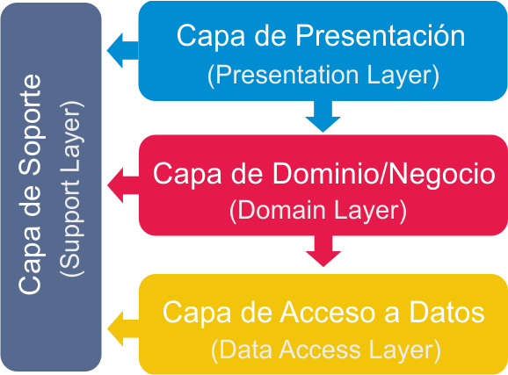

## IDENTIFICACIÓN DE LAS CLASES DE DISEÑO POR CUS.

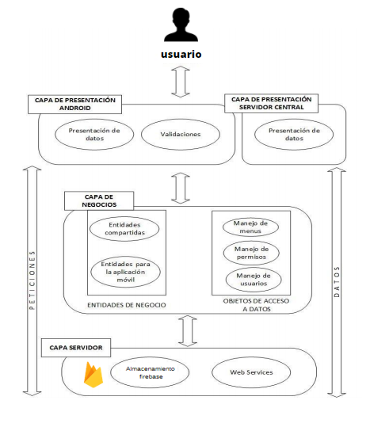

* ***CUS-01: Realizar búsqueda de información acerca del servicio del aplicativo***

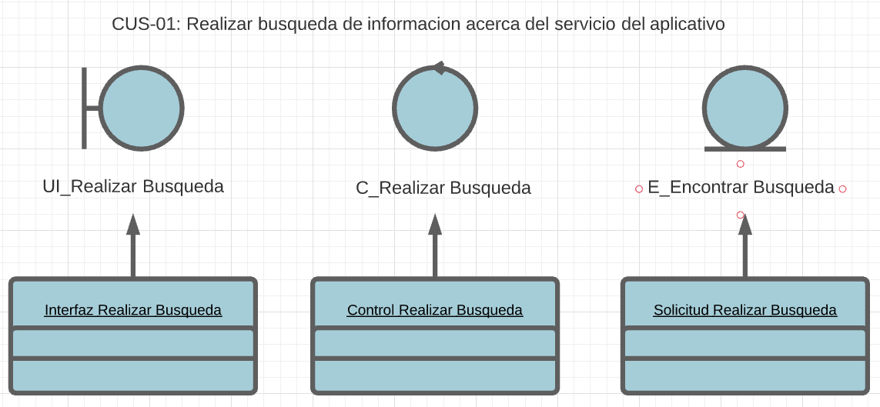

* ***CUS-02: Registro del usuario***

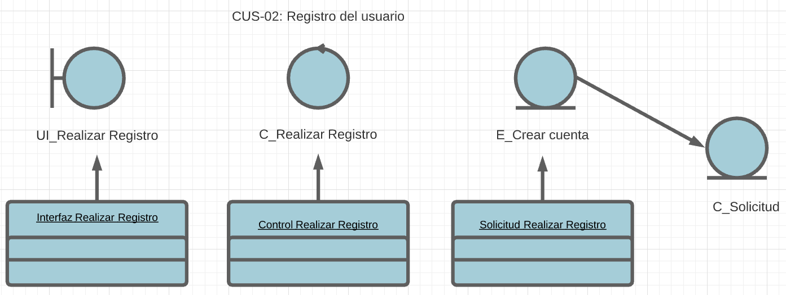

* ***CUS-03: Ingreso del usuario***

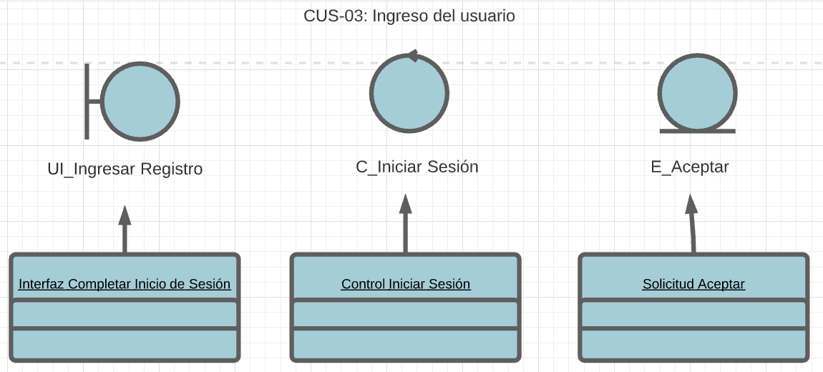

* ***CUS-04: Editar información del usuario***

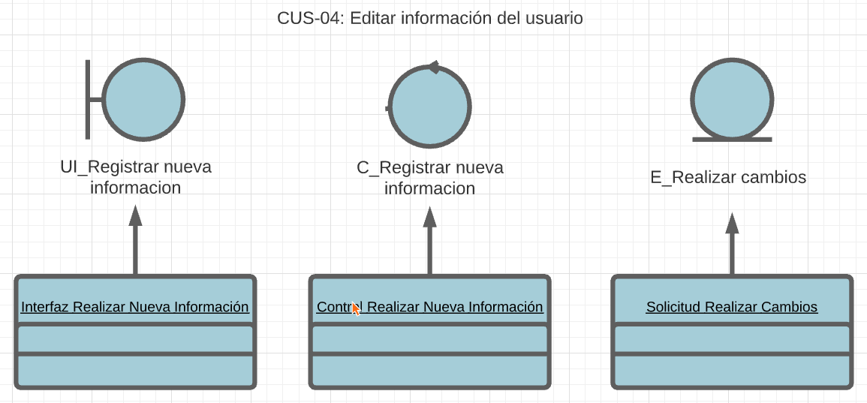

* ***CUS-05: Creación de un post sobre el destino***

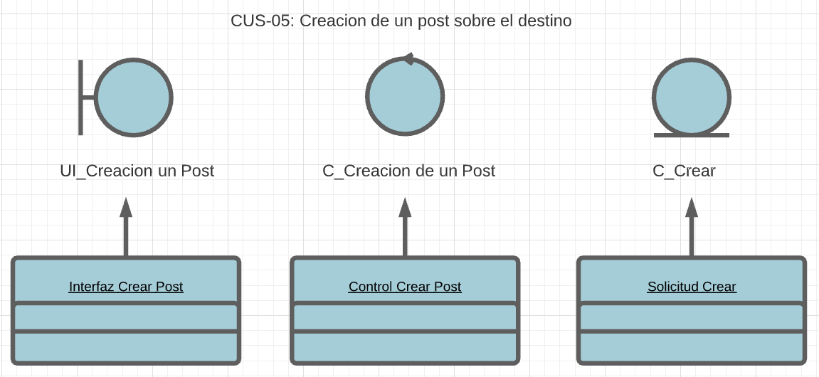

* ***CUS-06: Comentario en una publicación***

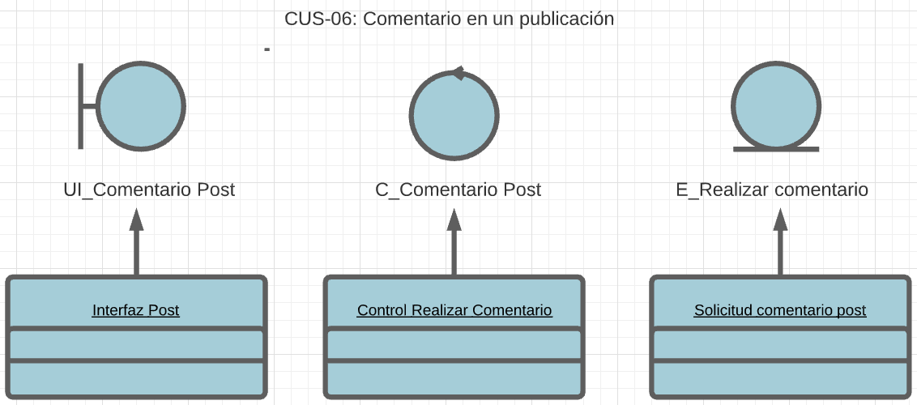

* ***CUS-07: Calificación de una Publicación***

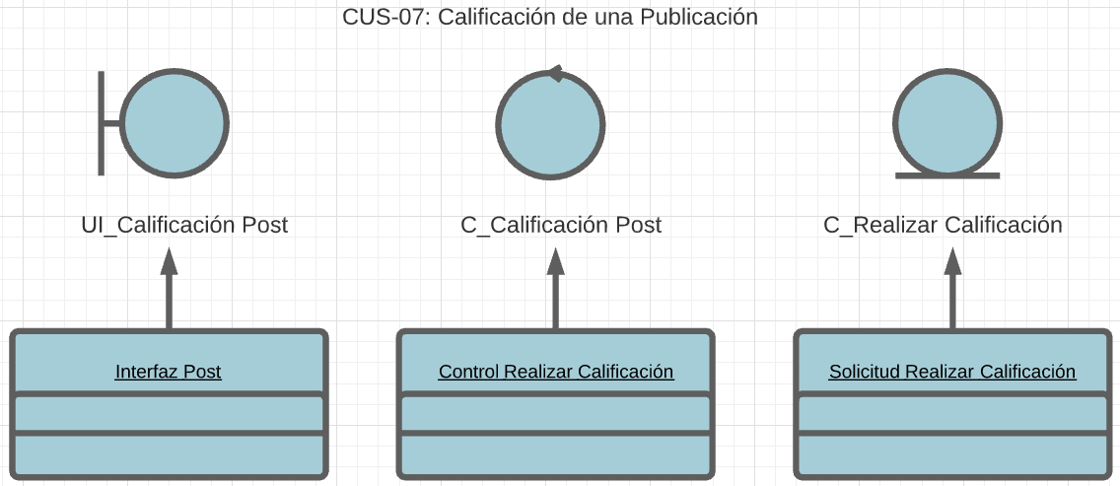

* ***CUS-08: Visualizar información de la publicación***

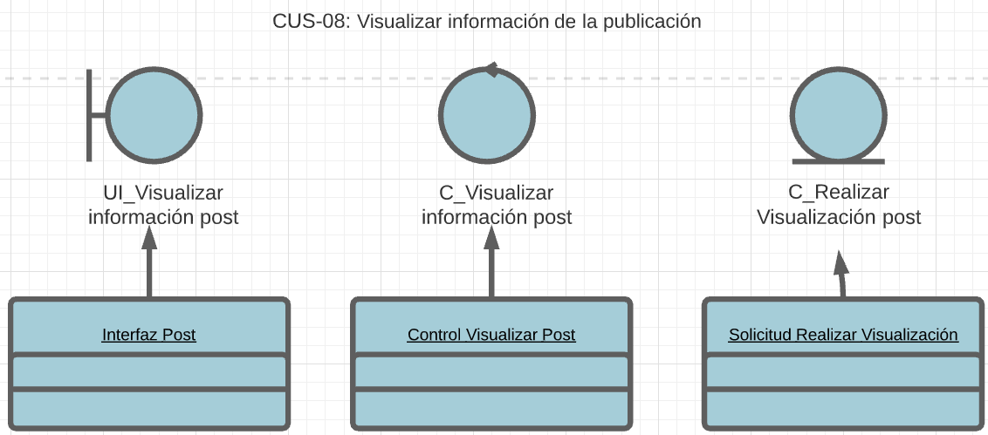

* ***CUS-09: Actualización constante de publicaciones***

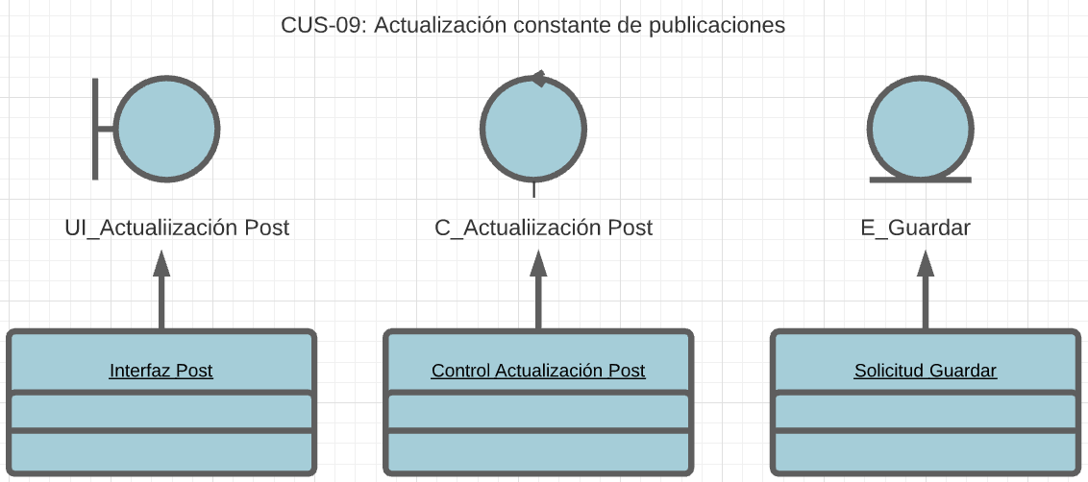

* ***CUS-10: Eliminar una publicación***

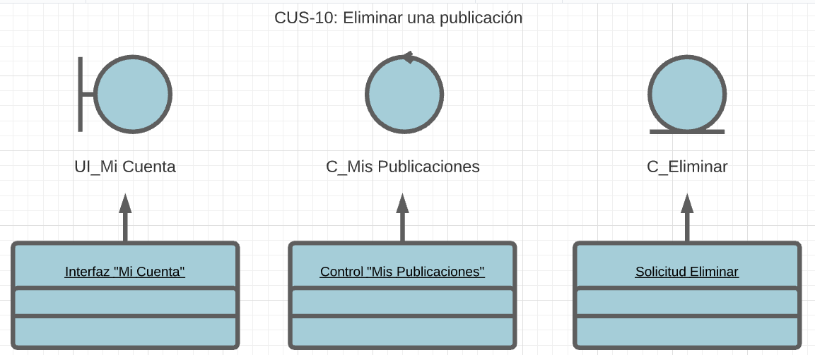

* ***CUS-11: Buscar las publicaciones de los usuarios***

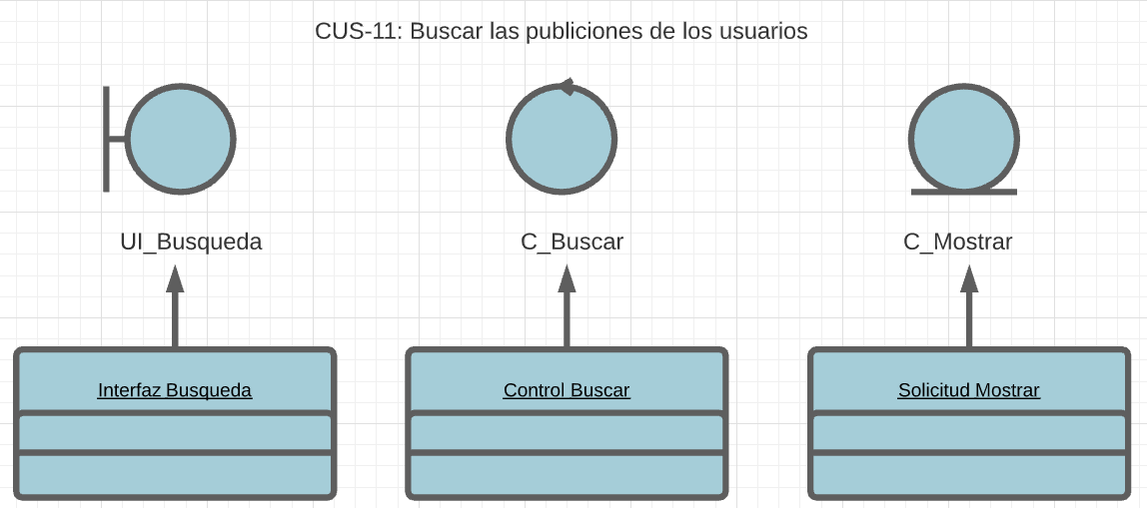

* ***CUS-12: Ubicación del lugar turismo en tiempo real***

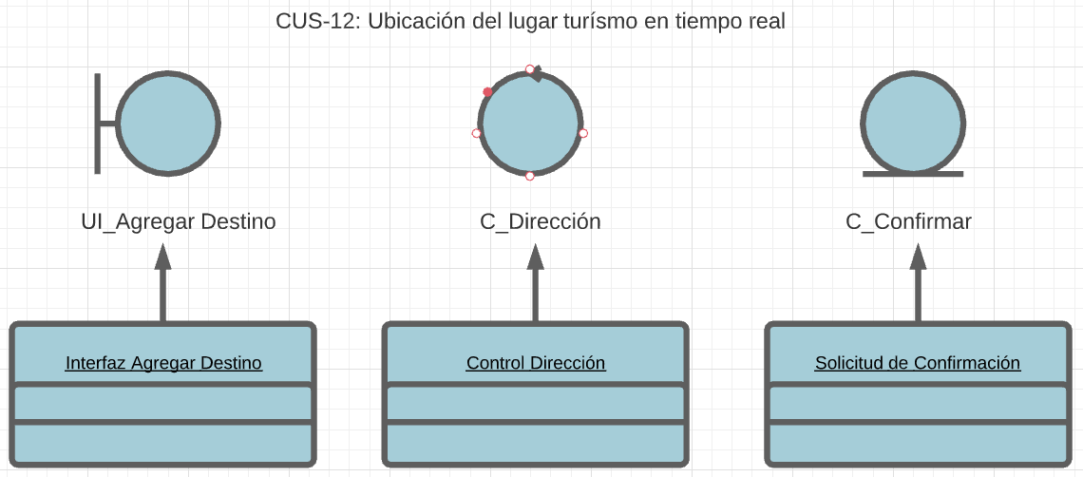

* ***CUS-13: Cerrar sesión***

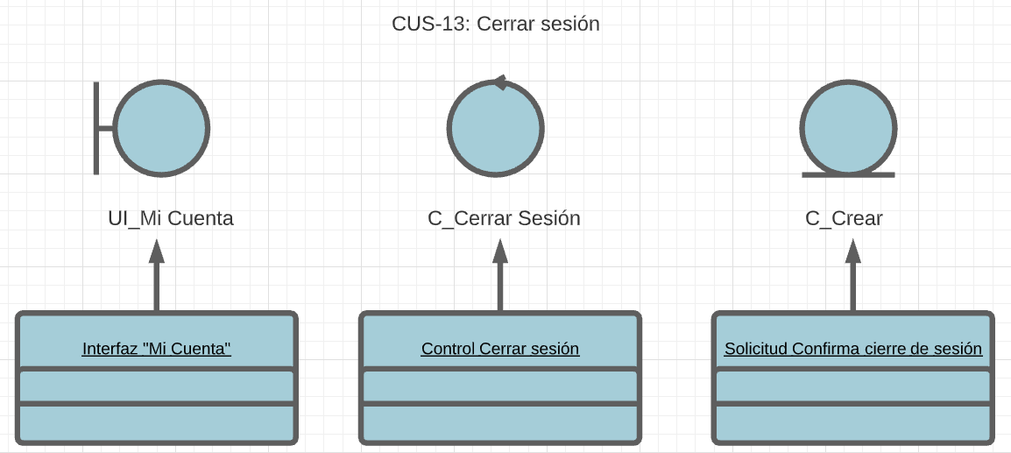

## AGRUPACIÓN DE CLASES POR SUBSISTEMAS

* **Subsistema Gestión de envío de solicitud**

Clases:

• Interfaz Usuario

• Interfaz Calificación

• Interfaz Registrar Usuario

• Interfaz Registrar con Facebook

• Interfaz Realizar Post

• Interfaz Buscar

• Gestor Verificar Destino

• Gestor Verificar Post

• Gestor Verificar

• Control Login

• Usuario

* **Subsistema Gestión de recepción**

Clases:

• Interfaz Usuario

• Interfaz Solicitud Ingreso

• Interfaz Completar Destino

• Interfaz Registrar Usuario

• Interfaz Verificar Datos

• Interfaz Editar Usuario

• Interfaz Verificar Publicaciones

• Interfaz Realizar Post

• Gestor Verificar Destino

• Gestor Verificar

• Control Completar Publicación

• Calificación

• Usuario

## ASIGNACIÓN DE OPERACIONES A LAS CLASES DE DISEÑO Y DIAGRAMA DE CLASES DE DISEÑO.

### Subsistema Gestión de envío de solicitud

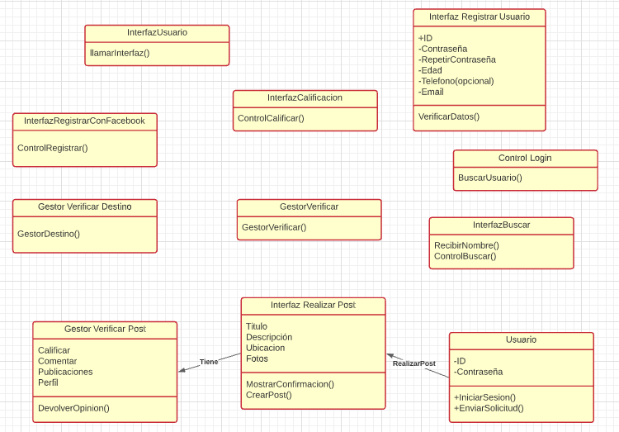

### Subsistema Gestión de recepción

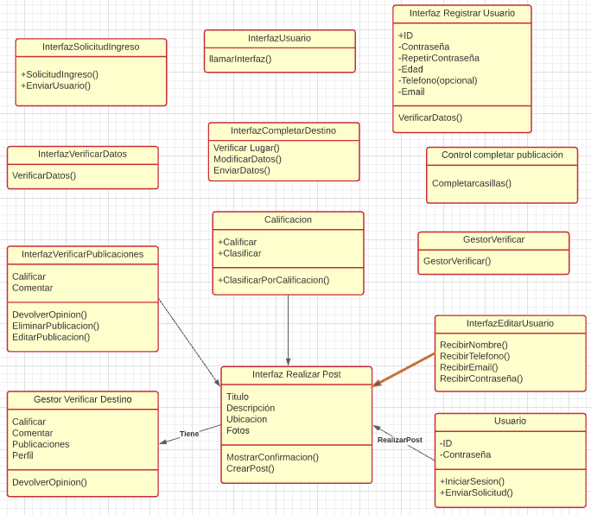

# VISTA DE DESPLIEGUE

## DIAGRAMA DE DESPLIEGUE Y CARACTERÍSTICAS TÉCNICAS

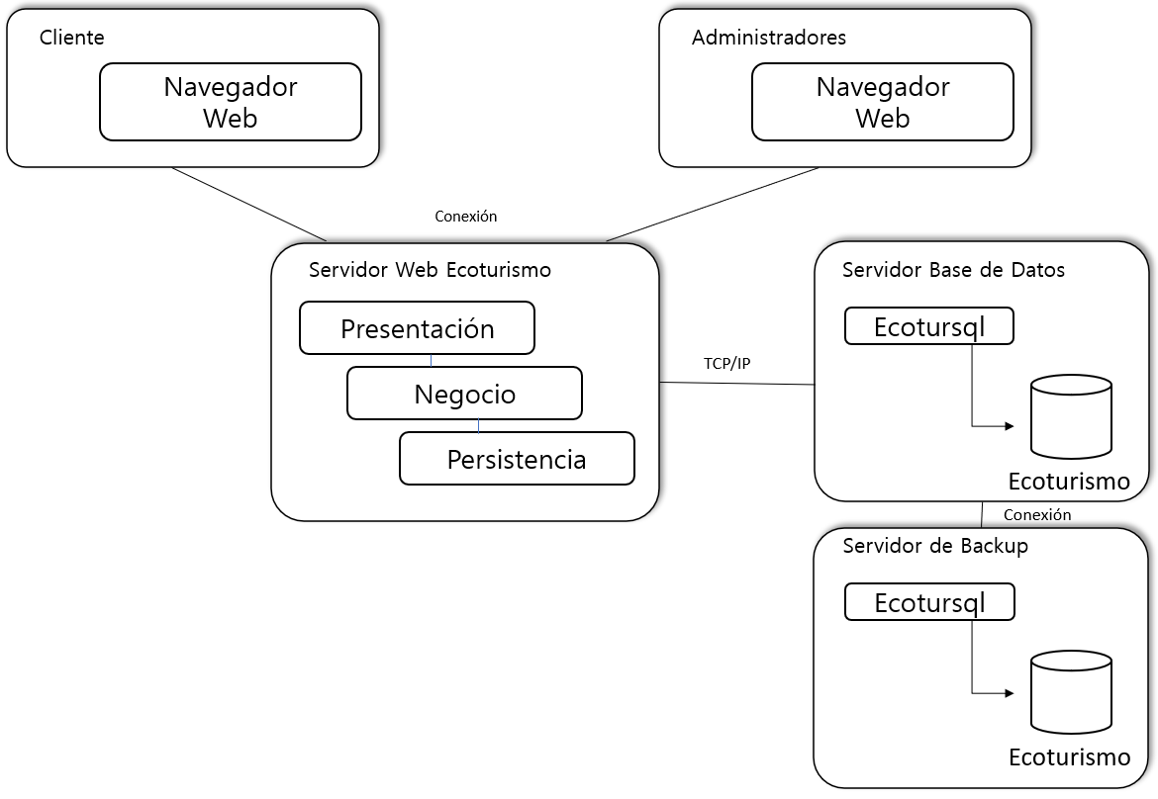

* **PC Cliente**

Computadora que será usada por cada uno de los usuarios, en este caso, las personas que buscan crear una cuenta en la web de ecoturismo. Está conectada al servidor principal vía Ethernet.

* **PC Administradores**

Computadora que será usada por los empleados, en este caso, los supervisores de la página web. Estos están directamente conectados vía LAN.

# VISTA DE IMPLEMENTACIÓN

En esta vista de implementación se presenta el sistema en términos de componentes, es decir ficheros de código fuente. Nos enfocaremos en la organización de los módulos de software.

Se ha decidido separar en tres módulos Servicio al cliente (abarca cada una de las actividades del paquete servicio al cliente), Gestión de producto (abarca cada una de las actividades del paquete de Gestión de producto) y Gestión de tareas de operario (abarca cada una de las actividades del paquete Gestión de tareas de operario).

En esta vista también se explicara cual es la relación entre los componentes y la clase de

diseño de cada módulo.

## CLASES AGRUPADAS EN COMPONENTES QUE FORMAN PARTE DE CADA SUBSISTEMA DE IMPLEMENTACIÓN

### Subsistema gestión de envío de solicitud

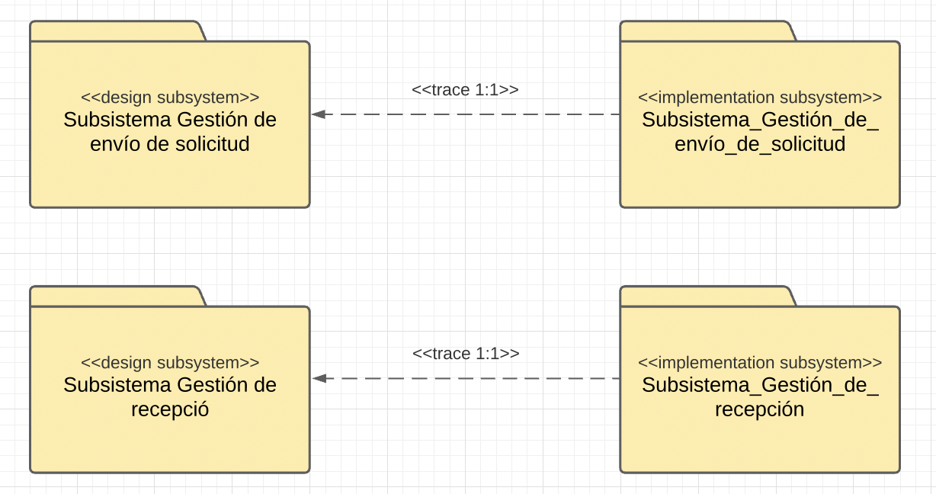

* + ***Componente Usuario***
* Usuario
* Interfaz Usuario
* Interfaz registrar usuario
* Interfaz registrar con facebook
* ***Componente Post***
* Interfaz realizar post
* ***Componente Gestor Destino***
* Interfaz Completar Destino
* Gestor Verificar Destino
* Gestor Verificar
* Control Completar Publicación
* ***Componente Restaurantes***
* Gestor Verificar Post
* Gestor Verificar
* Calificación
* ***Componente Mapa***
* Interfaz marcar destino

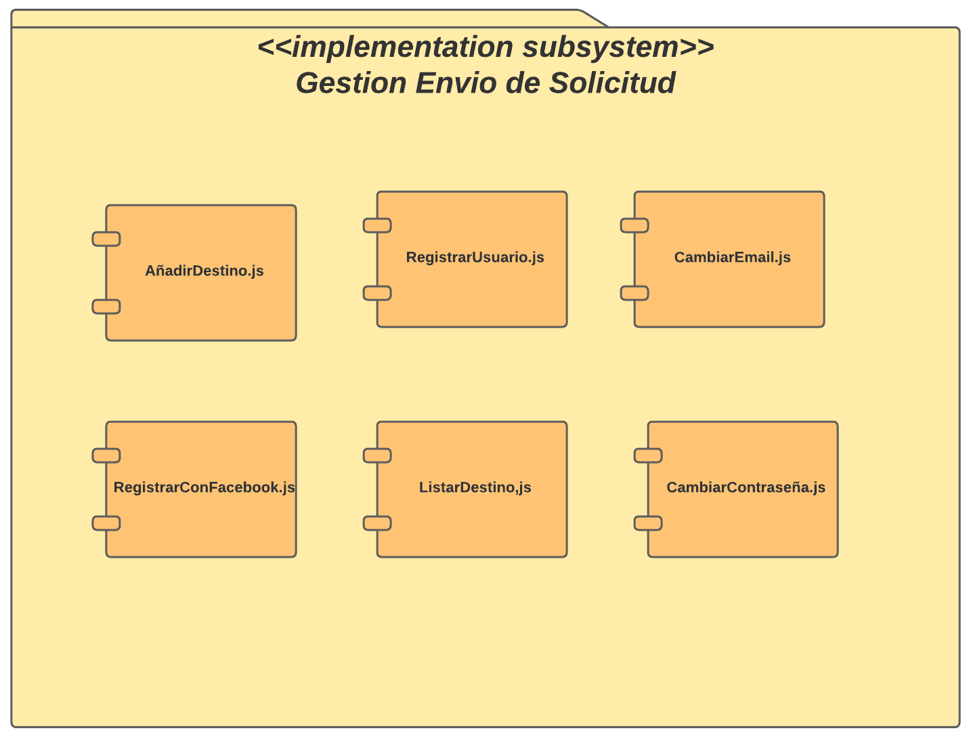

### Subsistema Gestión de recepción

* + ***Componente editar Destino***
* Interfaz completar destino
* Interfaz realizar post
* Control completar publicación
* ***Componente comentar Destino***
* Interfaz comentar Destino
* Interfaz realizar Comentario
* Control comentar Destino
* ***Componente Realizar Post***
* Interfaz Realizar Post
* Interfaz realizar Posteo
* Control realizar Post
* ***Componente eliminar Publicación***
* Interfaz Eliminar publicación
* Interfaz ejecutar Eliminación
* Control eliminar publicación
* ***Componente Calificar Destino***
* Interfaz Calificar Destino
* Interfaz realizar Calificación
* Control de realizar calificación
* ***Componente Listado de Destinos***
* Interfaz Listado de destinos
* Interfaz ver listado
* Control de listado de Destinos

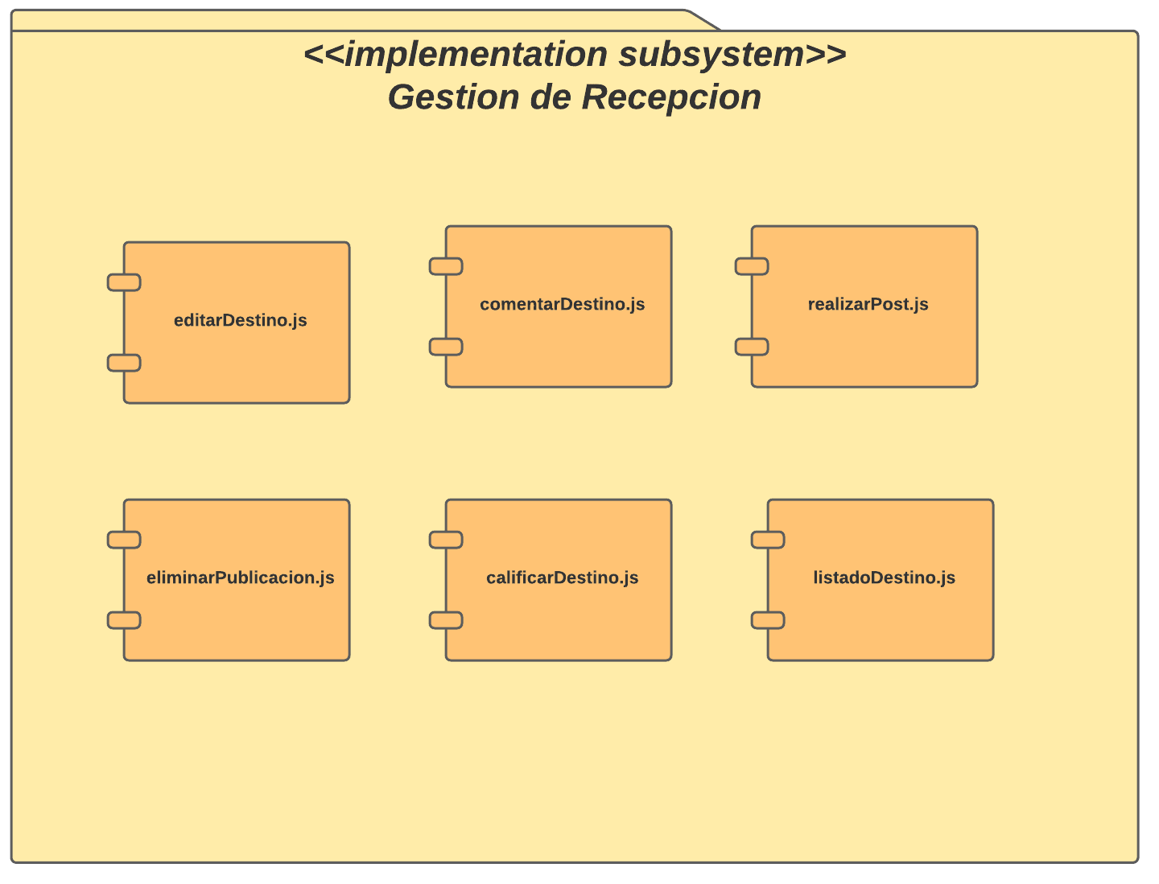                 

## DIAGRAMA DE COMPONENTES

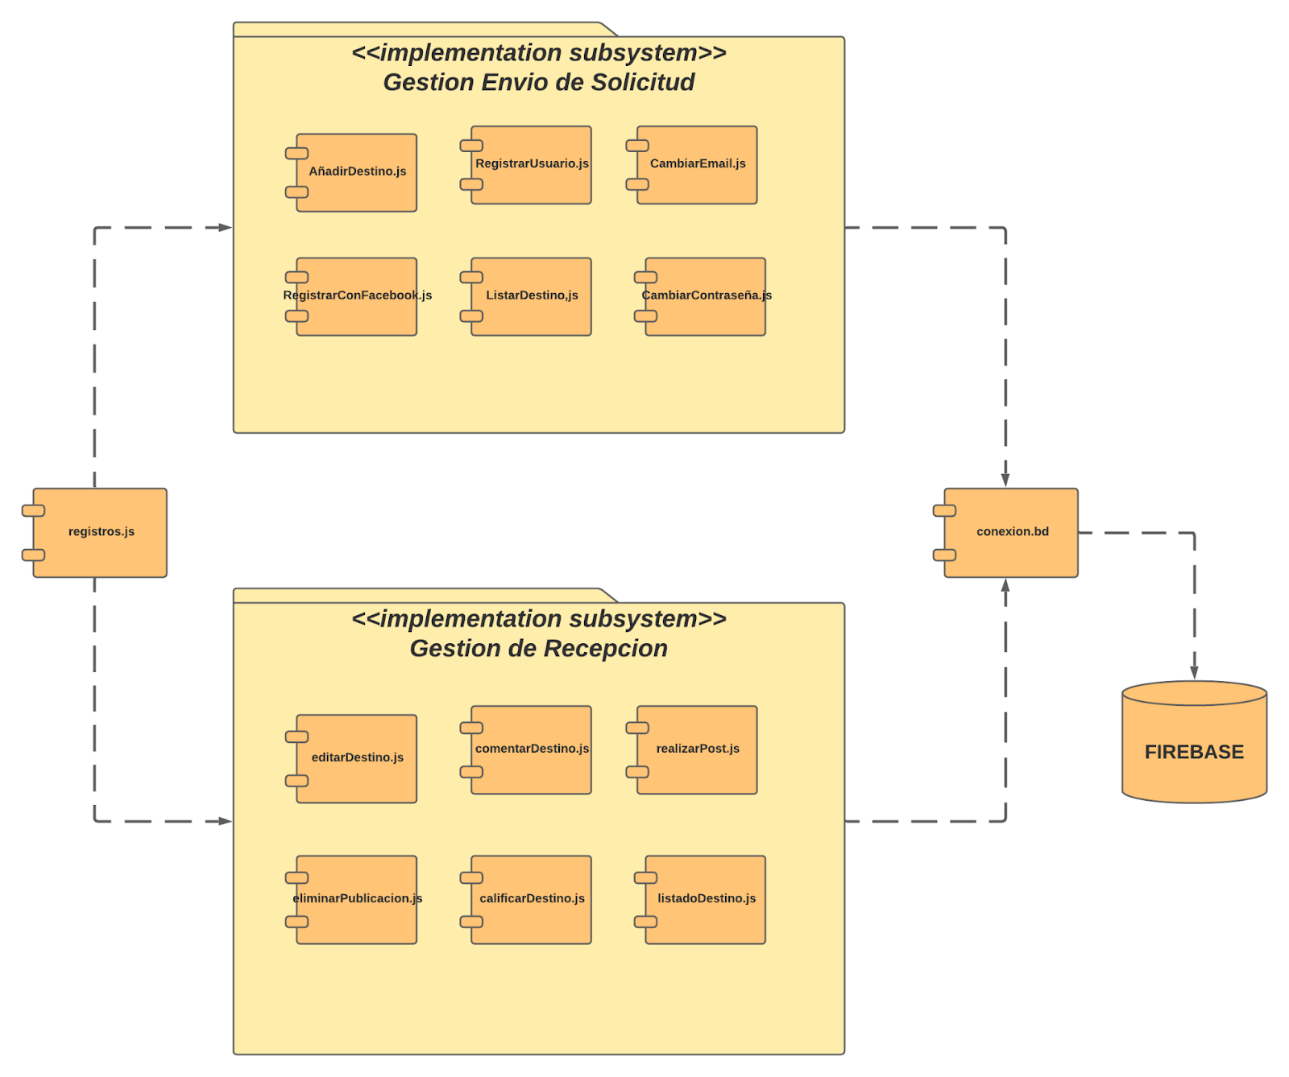

## MODELO RELACIONAL DE BD

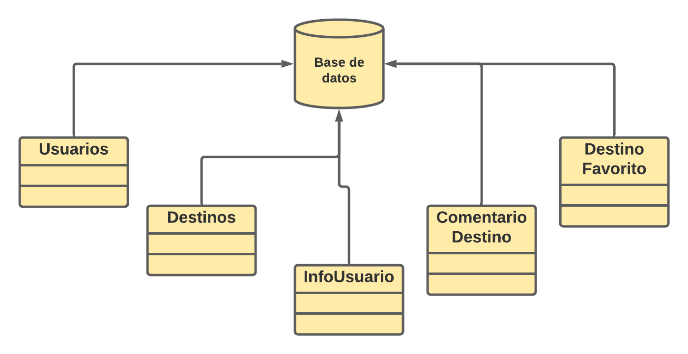

# VISTA DE SEGURIDAD

## DISPONIBILIDAD

Si el usuario desea interactuar con nuestro sistema aplicativo, este deberá estar disponible no menor a 90% en el tiempo entre semana de 12:00 pm a 12:00 am y 90% en el tiempo de fin de semana de 12:00 pm a 1:00 am e interactuar con la mayor cantidad de usuarios posibles ya que estos tendrán una interacción constante de usuario a usuario.

|  |  |
| --- | --- |
| **Elemento** | **Descripción** |
| Origen del Estímulo | Usuario |
| Estímulo | El usuario desea interactuar con el usuario a través del sistema |
| Ambientes | Lugares turísticos, restaurantes con recomendaciones ,hoteles calificados, etc. |
| Componentes | Todo el sistema |
| Respuesta | Interacción con el usuario |
| Medida de la Respuesta | Continua interacción con los usuarios. |

## CONFIDENCIALIDAD

El sistema debe controlar y verificar el acceso a la información del sistema tanto como sea posible y garantizar la seguridad de los datos del usuario para evitar el acceso no autorizado, es decir, que si los contenidos cayesen en manos ajenas, estas no podrían acceder a la información o a su interpretación.

|  |  |
| --- | --- |
| **Elemento** | **Descripción** |
| Origen del Estímulo | Intruso o usuario no autorizado. |
| Estímulo | Acceso a la información privada o intrusión. |
| Ambientes | En todo momento. |
| Componentes | Todo el sistema. |
| Respuesta | Control y validación del acceso (Verificación de tipo, Comprobación de longitud, Comprobación de presencia, etc) |
| Medida de la Respuesta | Número de intrusiones y acceso ilegal a datos. |

## INTEGRIDAD

Se deberán mantener los datos de los usuarios del aplicativo móvil libres de modificaciones no autorizadas. Es decir, el aplicativo debe mantener con exactitud la información tal cual fue generada por el usuario (post, comentarios, contraseña, etc), sin ser manipulados ni alterados por personal no autorizado.

La violación de la integridad se presenta cuando un encargado de la base de datos del aplicativo, o ente externo(hacker) modifica o borra datos importantes que son parte de la información de los usuarios y que comprende su comodidad con el aplicativo movil.

La integridad garantiza que los datos permanezcan inalterados excepto cuando sean modificados por personal autorizado encargado de la base de datos del aplicativo, y esta modificación sea registrada e informada al usuario, asegurando su precisión y confiabilidad para los usuarios.

|  |  |
| --- | --- |
| Elemento | Descripción |
| Origen del Estímulo | Intruso |
| Estímulo | Modificación de información privada del usuario o de sus publicaciones |
| Ambientes | En todo momento |
| Componentes | Todo el sistema |
| Respuesta | Administración de usuarios (cambio de contraseñas), restricción de ip. |
| Medida de la Respuesta | Número de modificaciones de datos del usuario de forma ilícita ya sea a nivel interno(base de datos) o externo(hacker). |

## DIAGRAMA DE INTERACCIÓN

Las reglas de Firebase Database se interponen entre tus datos y los usuarios maliciosos. Se puede escribir reglas simples o complejas que protejan los datos de la aplicación “Ecoturismo” al nivel de detalle que esta lo requiera.

Las políticas de privacidad de Firebase aprovechan la configuración de lenguaje flexible y extensible para definir a qué datos pueden acceder los usuarios en Realtime Database, Cloud Firestore y Cloud Storage. Las reglas de Firebase Realtime Database usan JSON para definir reglas, mientras que las reglas de seguridad de Cloud Firestore y Cloud Storage Firebase usan un solo lenguaje compilado para almacenar estructuras complejas con reglas específicas.

Esta seguridad funciona mediante la coincidencia de un patrón con las rutas de acceso de la base de datos y, a continuación, aplican condiciones personalizadas para permitir el acceso a los datos en esas rutas. Todas las reglas entre los productos de Firebase tienen un componente de coincidencia de ruta de acceso y un enunciado condicional que permite el acceso de lectura o escritura.